中航信托•天垣12号融创杭州庆隆项目
股权投资集合资金信托计划
2021年1月监管报告

项目名称：中航信托•天垣12号融创杭州庆隆项目股权投资集合资金信托计划
委托方：中航信托股份有限公司
受托方：北京康信君安资产管理有限公司
监管人员：于文芳
日期：2021年2月3日
目录
1项目基本情况 1
1.1项目公司基本情况 1
1.2项目概况 2
2重大事件披露 3
3项目五证办理及施工进度情况 4
3.1项目五证办理情况说明 4
3.2项目施工情况 5
3.2.1项目施工进度情况 5
3.2.2项目施工进度分析 5
4印鉴使用情况 7
5合同签订情况 11
5.1新签订合同情况 11
5.2项目合同支付情况 12
6资金情况 17
6.1资金流出情况 17
6.2资金流入情况 23
6.2.1销售回款流入 23
6.2.2其他资金流入 24
6.3各类保证金情况 24
6.4各银行账户余额 24
7项目成本统计 26
7.1资金使用情况统计 26
7.2合约成本统计 26
8项目销售情况 27
8.1当地销售政策（预售政策、限购限售、限价政策描述） 27
8.2项目销售及营销推广计划 28
8.3项目销售情况统计 28
9下期关注重点 28
附件 29
附件一 SPV公司对账单 29
附件二 合资公司对账单 30
附件三 项目公司对账单 31
附件四 用印登记薄 40
附件五 商品房预售许可证 46

为了方便阅读之目的，本报告中将部分名称简写为：
·SPV公司：杭州融棠企业管理有限公司
·合资公司：杭州融惠企业管理有限公司
·项目公司：杭州融滨昌盛置业有限公司
·中航信托：中航信托股份有限公司
·康信资管：北京康信君安资产管理有限公司

1项目基本情况

1.1项目公司基本情况
中航信托成立《中航信托·天垣12号融创庆隆项目股权投资集合资金信托计划》（以下简称“信托计划”），中航信托平价受让SPV公司49%股权（开发贷期间由融创代持并质押给信托）后，信托资金用于对SPV公司进行实缴增资，信托资金除缴纳信保基金外，其余资金最终投入项目开发建设。合资公司与项目公司层面，SPV公司按照持股比例向合资公司投资，合资公司将资金用于项目公司，项目公司负责杭州庆隆项目的开发建设，2020年12月11日中航信托将所持有SPV公司49%股权转让给杭州融轩房地产开发有限公司，转让股权后杭州融轩房地产开发有限公司持有SPV公司100%股权并将持有SPV公司100%股权质押给中航信托，具体情况如下图所示：
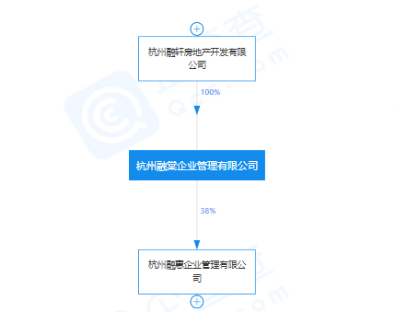

图1 杭州融棠企业管理有限公司股权穿透图
2020年6月23日杭州市土地交易中心公示杭政储出【2020】41号地块（GS0304-R21/B1/B2-01地块)，由杭州融惠企业管理有限公司（合资公司）以总价299,550万元获取，后成立杭州融滨昌盛置业有限公司（项目公司）开发庆隆项目，同时合资公司持项目公司100%的股权，杭州融惠企业管理有限公司、杭州滨瑚企业管理有限公司、浙江金昌启亚控股有限公司分别持有合资公司38%、37%、25%的股权，按持股比例进行出资开发庆隆项目。具体情况如下图：

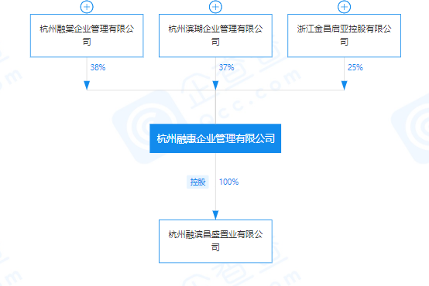

图2 项目公司股权穿透图

1.2项目概况
合资公司以总价299,550万元竞得庆隆小河单元GS0304-R21/B1/B2-01地块，起拍价为235,550万元；楼面地价24,774元/㎡，并于2020年9月30日取得不动产权证书，项目四至：东北侧为莫干山路，西北侧为登云路，东南侧为正德里街，西南侧为李家桥工业园区。总面积为48365㎡，用途为住宅、商业商务用地。容积率为≦2.5，绿地率≧35%。

根据建设工程规划许可证，项目详细经济指标见下表：
规划指标 |  | 单位 | 汇总
总用地面积 |  | ㎡ | 48,365.00
总建筑面积 |  | ㎡ | 173,020.19
地上计容建筑面积 |  | ㎡ | 120,912.50
可售建筑面积 |  | ㎡ | 119,271.91
其中 | 高层建筑（精装） | ㎡ | 56,969.24
其中 | LOFT（精装) | ㎡ | --
其中 | 商业（毛坯） | ㎡ | 3,785.00
其中 | 商业（办公） | ㎡ | 58,517.67
其中 | 计容配套用房面积 | ㎡ | 1,640.59
地下建筑面积 |  | ㎡ | 52,107.62
其中 | 地下人防车库面积 | ㎡ | 11,530.00
其中 | 地下非人防车库面积 | ㎡ | 40,577.62
容积率 |  | / | 2.5
总户数 |  | 户 | 457
机动车停车位 |  | 辆 | 1213
其中 | 地下停车位 | 辆 | 1105
其中 | 地上停车位 | 辆 | 108

2重大事件披露
（1）2021年1月12日南京银行杭州城北支行第二笔开发贷放款20,000.00万元，陕西建工集团有限公司开发贷回流20,000.00万元，截至2021年1月31日工商银行杭州市解放路支行开发贷100,000.00万元和浙商银行股份有限公司杭州分行开发贷60,000.00万元已全部放款，南京银行杭州城北支行开发贷已放款30,000.00万元，剩余南京开发贷24,000.00万元，1月12日南京银行杭州城北支行将剩余开发贷份额24,000.00万元转让给工商银行杭州市解放路支行，工商银行杭州市解放路支行预计2021年2月放款。
（2）1月份项目公司开发贷分配给股东20,000.00万元，按持股比例进行分配，期中分配给杭州滨瑚企业管理有限公司7,400.00 万元、杭州融棠房地产开发有限公司7,600.00 万元、浙江金昌启亚控股有限公司5,000.00 万元。
- 项目2021年1月17日取得商品房预售许可证， 预售证编号：杭售许字(2021)第000008号，面积14464.80㎡，预售证已存放共管保险柜。

3项目五证办理及施工进度情况

3.1项目五证办理情况说明
截至2021年1月31日，该项目具体证照办理进度情况如下表：
项目五证办理进度情况表
序号 | 证件名称 | 政策要求 | 预计取证日期 | 实际取证日期 | 备注
1 | 国有土地使用证 | - 应该提供申请表及申请人身份证明、国有建设用地使用权出让合同(含用地红线图）、出让金票据、一般缴款书、权籍调查成果确认单、宗地图、测量报告、完税凭证；  - 依据不动产登记办法办理。 | 2020年10月05日 | 2020年9月30日 | 已收归共管
2 | 建设用地规划许可证 | 1、《建设用地规划许可证》申请表；  2、发改部门项目批准、核准、备案文件；  3、土地出让合同；  4、用地红线图（包括电子文件）；  5、企业营业执照。 | —— | 2020年7月31日 | 已收归共管
3 | 建设工程规划许可证 | - 《建设工程规划许可证》申请表；  - 使用土地的有关证明文件；  - 发改部门建设项目批准、核准、备案文件；  - 建设工程设计方案等材料（包括电子文件），需要建设单位编制修建性详细规划的建设项目，还应当提交修建性详细规划。 | 2020年9月19日 | 2020年8月14日 | 已收归共管
4 | 施工许可证 | 1、《建筑工程施工许可证》申请表；  2、已经办理该建筑工程用地批准手续，取得《不动产权证》、《建设用地批准书》；  3、已经取得《建设工程规划许可证》；  4、已取得施工图审查报告（含：消防审查合格书、人防审查合格书）及加盖审图章的全套工程施工图设计文件；  5、中标通知书或直接发包批准手续，施工合同；  6、施工场地已经具备施工条件的声明；  7、建设资金已落实承诺书；  8、企业营业执照。 | 2020年10月15日 | 2020年10月28日 | 已收归共管
5 | 商品房预售许可证 | - 商品房预售方案（包括由规划主管部门确认的商品房开发项目规划总平面图及分层、分户平面图、一房一价楼盘信息表），商品房预售许可证核发申请表，房地产开发企业资质证书、土地出让合同、营业执照、建设工程施工许可证、国有土地使用权证、建设工程规划许可证，地下人防位置、面积证明（适用于预售商品房有地下车位的情形），项目立项文件或企业投资项目备案通知书，投入开发建设的资金占工程建设总投资25%的证明材料（符合规定要求的工程形象进度鉴定单）；  - 已确定施工进度和竣工交付日期、项目建筑主体施工形象进度须达到总层数的二分之一且不低于10层）、已在项目所在地的银行设立商品房预售款监管专用账户、白蚁防治合同及备案表和楼盘表备案已取得。 | 2020年11月29日 | 2021年1月17日 | 已收归共管
注：以上表格中的五证计划取得时间数据来源于中航信托提供的尽调报告所填列，具体时间以实际情况为准。

3.2项目施工情况

3.2.1项目施工进度情况
2021年1月施工进度情况及2021年2月施工计划

截至2021年1月31日，项目现场施工情况如下：
1、1#楼属于住宅层高17层，目前施工至筏板；
2、2#楼属于住宅层高17层，目前施工至垫层；
3、3#楼属于住宅层高17层，目前施工至底板浇筑完成；
4、4#楼属于住宅层高16层，目前施工至土方开挖；
5、5#楼属于住宅层高17层，目前施工至第16层顶板浇筑完成；
6、6#楼属于商业大平层层高16层，目前完成桩基施工64%；
7、7#楼属于住宅及配套公建层高17层，目前施工至第16层顶板浇筑完成；
8、8#楼属于住宅及配套公建层高17层，目前完成桩基施工60%；
9、9#楼属于商业大平层层高17层，目前完成桩基施工49%；
10、10#楼属于商业大平层层高17层，目前完成桩基施工100%；
11、11#楼属于商业大平层层高17层，目前施工至主楼底板完成。

2021年2月1日至2021年2月28日期间春节放假，项目工程处于停工状态，2月无施工计划。

3.2.2项目施工进度分析
关键节点 | 计划完成时间 | 实际形象进度
桩基维护工程 | 2020年10月30日 | ——
基础工程 | 2021年4月3日 | ——
首开主体结构达预售标准 | 2020年11月22日 | 2020年12月5日
实体样板房精装 | 2020年12月15日 | 2020年12月15日
首批预售 | 2021年11月29日 | 2021年1月26日
结构封顶 | 2021年8月31日 | ——
精装修交付 | 2022年12月30日 | ——
注：以上表格中的工程进度计划完成时间数据依据信托尽调报告所填列，实际形象进度以工程现场为准。

标的项目现场照片（2021年1月）
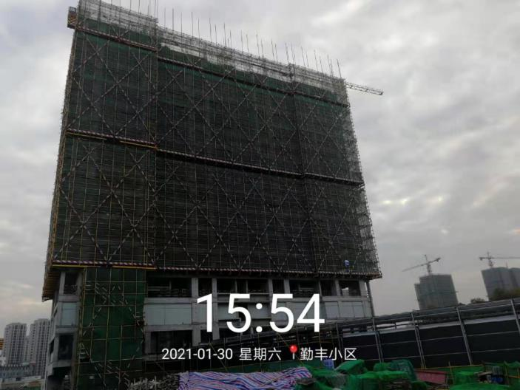
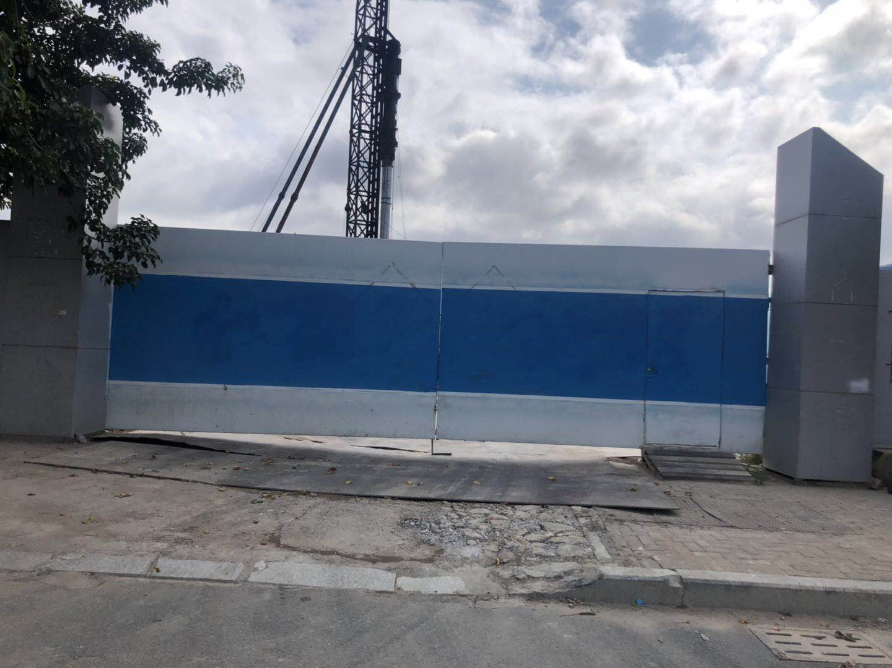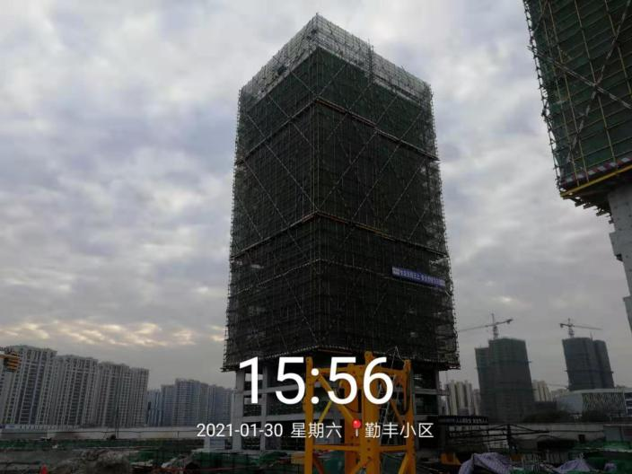

1、项目地块7#楼 2、项目地块5#楼
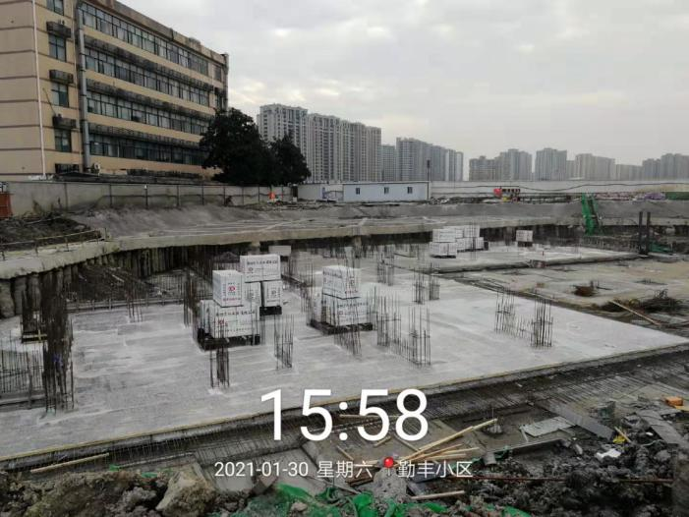

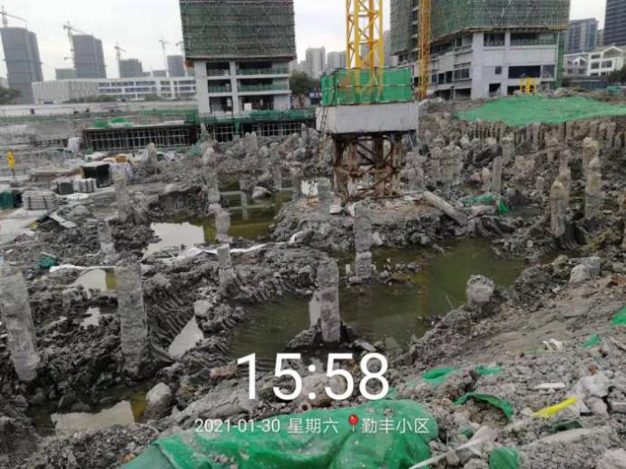

3、项目块1#楼、3#楼 4、项目地块2#楼
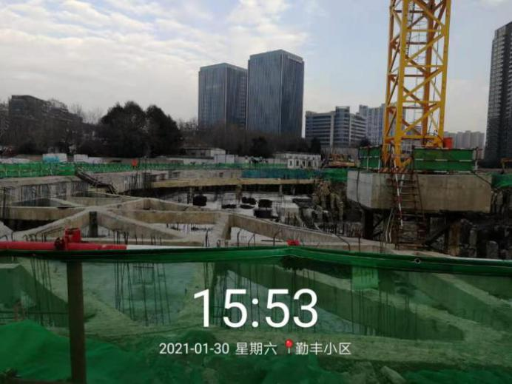
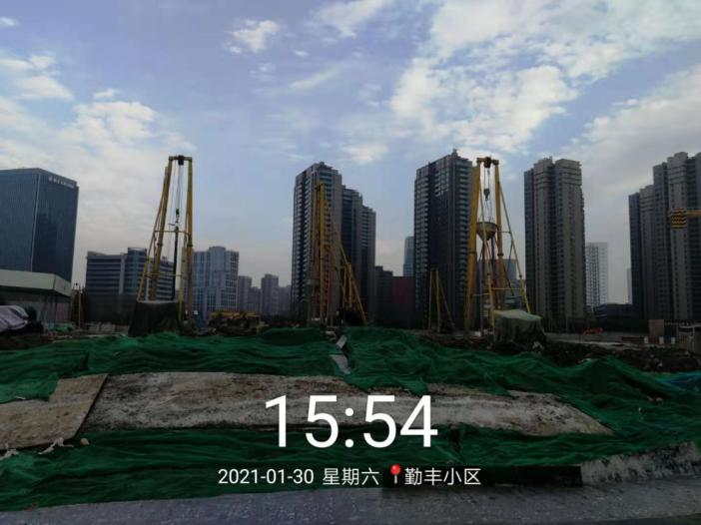

6、项目东地块（海潮路东侧）

5、项目地块11#楼 6、项目地块8#楼

4印鉴使用情况
根据监管协议的约定，康信资管驻场人员与SPV公司共管的印鉴为：公章、法定代表人人名章、财务专用章；合资公司共管的印鉴为：公章、法定代表人人名章、财务专用章；与项目公司共管的印鉴为：公章、法定代表人人名章、财务专用章、发票专用章、合同章。对于印章的使用，康信资管驻场人员按照中航信托的要求，履行印章使用流程。2021年1月SPV公司未用印，合资公司、项目公司印鉴使用情况详见下表：
公司名称 | 公章（次） | 法人人名章（次） | 财务专用章（次） | 发票专用章（次） | 合同章（次） | 备注
杭州融棠企业管理有限公司 | 0 | 0 | 0 | 0 | 0 | ——
杭州融惠企业管理有限公司 | 6 | 0 | 0 | 0 | 0 | ——
杭州融滨昌盛置业有限公司 | 755 | 79 | 38 | 169 | 323 | ——

合资公司1月份印章使用明细表
日期 | 印鉴名称及使用按次数 | 用印事由 | 用印材料 | 申请部门 | 经办人 | 监印人
2021/1/6 | 公章(1） | 提供给杭州银行官巷口支行签订按揭合作协议资料 | 股东会决议 | 财务部 | 章珏琪 | 于文芳、陈滦滦
2021/1/6 | 公章(1） | 提供给兴业银行杭州分行签订按揭协议资料 | 股东会决议 | 财务部 | 章珏琪 | 于文芳、陈滦滦
2020/12/18 | 公章(1） | 提供给浙商银行杭州分行签订按揭合作协议资料 | 股东决议 | 财务部 | 李嘉琪 | 于文芳、陈滦滦
2021/1/12 | 公章(1） | 提供给工商银行杭州分行签订按揭协议资料 | 股东决定 | 财务部 | 李嘉琪 | 于文芳、陈滦滦
2021/1/12 | 公章(1） | 提供给工商银行解放路支行开发贷放款资料 | 承诺书 | 财务部 | 章珏琪 | 于文芳、陈滦滦
2021/1/18 | 公章(1） | 提供给工商银行开发贷放款资料 | 承诺书 | 财务部 | 戴楠 | 于文芳、陈滦滦
项目公司1月份印章使用明细表
日期 | 印鉴名称及使用次数 | 用印事由 | 用印材料 | 申请部门 | 经办人 | 监印人
2021/1/4 | 公章(9） | 项目地办理夜间施工文件 | 杭州市建设工地夜间施工工作意见书、施工工艺连续作业申请表、夜间工作证明申请表 | 总包单位 | 李文翔 | 于文芳、钟洁
2021/1/4 | 公章(4） | 项目监理总监更换申请 | 总监变更申请报告 | 总包单位 | 李文翔 | 于文芳、钟洁
2021/1/4 | 公章(4） | 项目地升降机施工设计 | 施工升降基础部位设置设计联系单、施工图 | 总包单位 | 李文翔 | 于文芳、钟洁
2021/1/4 | 公章(24） | 与杭州柏丽贸易有限公司签订滨融府项目商业地块柏丽橱柜采购安装合同 | 滨融府项目商业地块橱柜（柏丽）供货及安装工程 | 成本部 | 张灵 | 于文芳、陈滦滦
2021/1/6 | 公章(8） | 与上海国景模型设计公司签订滨融府模型制作合同 | 模型制作合同 | 滨江营销 | 郑贝 | 于文芳、陈滦滦
2021/1/6 | 公章(8） | 与杭州钜辉广告有限公司签订样板看房通道制作合同 | 制作安装合同 | 滨江营销 | 郑贝 | 于文芳、陈滦滦
2021/1/6 | 公章(3） | 滨融府项目地质勘察工程结算审批单 | 工程（供销）结算单 | 成本部 | 杨小燕 | 于文芳、陈滦滦
2021/1/6 | 公章(9） | 提供给杭州市拱墅区城管局审批关于项目地块水土方案请示 | 水土保持方案报告书 | 研发部 | 罗希 | 于文芳、陈滦滦
2021/1/6 | 公章(6)、法人章(2) | 与兴业银行杭州分行签订按揭协议 | 按揭贷款合作协议 | 财务部 | 章珏琪 | 于文芳、陈滦滦
2021/1/6 | 公章(6)、法人章(2) | 与建设银行杭州西湖支行签订按揭合作协议 | 个人（商业用房）借款最高额保证合同 | 财务部 | 章珏琪 | 于文芳、陈滦滦
2021/1/6 | 公章(6)、法人章(2) | 与杭州银行官巷口支行签订按揭合作协议 | “一手房”按揭贷款合作协议 | 财务部 | 章珏琪 | 于文芳、陈滦滦
2021/1/12 | 公章(5） | 滨融府临时展厅商铺租金、物业、水电代付证明材料提供给大悦城物业和商场用于对方开具发票 | 资金代付证明、郭世款身份证复印件（代付人） | 滨江营销 | 徐露清 | 于文芳、陈滦滦
2021/1/12 | 公章(12） | 融创物业集团有限公司杭州分公司签订滨融府展厅物业合同 | 滨融府临展项目前期销售案场物业服务合同 | 滨江营销 | 徐露清 | 于文芳、陈滦滦
2021/1/12 | 公章(6） | 项目公司财务报表提供给工商银行 | 资产负债表、利润表 | 财务部 | 章珏琪 | 于文芳、陈滦滦
2021/1/12 | 财务章(2)、法人章(2) | 向渤海银行、农业银行提供项目公司银行对账单 | 银行对账单 | 财务部 | 章珏琪 | 于文芳、陈滦滦
2021/1/12 | 公章(1） | 南京银行2.4亿开发贷份额给工商银行 | 关于银团贷款承诺额转让的通知的回复 | 财务部 | 戴楠 | 于文芳、陈滦滦
2021/1/12 | 公章(9） | 与工商银行解放路支行签订按揭贷款合作协议 | 按揭贷款业务合作协议 | 财务部 | 李嘉琪 | 于文芳、陈滦滦
2021/1/12 | 公章(9）、法人章(4) | 与浙商银行杭州西湖支行签订按揭贷款合作协议 | 个人房屋贷款楼盘合作协议 | 财务部 | 李嘉琪 | 于文芳、陈滦滦
2021/1/12 | 公章(1） | 南京开发贷放款总包单位资金路径回流承诺 | 承诺函 | 财务部 | 章珏琪 | 于文芳、陈滦滦
2021/1/12 | 公章(18)、财务章(11)、法人章(25) | 工商银行解放路支行开立预售资金监管账户 | 预留印鉴卡、公函、电信网络新型违法犯罪法律责任及防范告知书、开立银行结算账户申请书、单位银行结算账户补充信息表、杭州分行开立单位银行结算账户补充信息表，账户财智卡业务申请书、支付密码业务申请书、企业电子银行变更事项申请书、授权书、授权委托书 | 财务部 | 郭雨辰 | 于文芳、郭雨辰
2021/1/12 | 公章(7)、法人章(3) | 浦发银行清泰支行办理网银密码解锁 | 上海浦东发展银行变更银行结算账户申请书、网上银行风险客户确认回执、上海浦东发展银行电子签约申请书、法人代表授权书、网上银行风险提示、法人身份证 | 财务部 | 郭雨辰 | 于文芳、郭雨辰
2021/1/12 | 公章(1） | 南京银行开发贷受托支付收款方账户名称变更由“陕西建工集团股份有限公司”变更为“陕西建工集团有限公司 | 情况说明 | 财务部 | 章珏琪 | 于文芳、陈滦滦
2021/1/18 | 公章(14)、财务章(14)、法人章(16) | 工商银行开发贷放款资料 | 融资需求书、承诺书、提款通知书格式、委托支付通知单、工商银行抵押核实书、房地产开发贷管理承诺书、滨融府项目采购合同复印件、监理月报复印件、借款借据 | 财务部 | 郭雨辰 | 于文芳、郭雨辰
2021/1/18 | 公章(90） | 项目地办理夜间施工文件 | 杭州市建设工地夜间施工作业意见书、施工工艺连续作业申请表、夜间作业证明申领表 | 总包单位 | 李文翔 | 于文芳、陈滦滦
2021/1/18 | 公章(30） | 提供给按揭合作银行资料 | 商品房预售证复印件 | 财务部 | 章珏琪 | 于文芳、陈滦滦
2021/1/18 | 公章(16） | 项目地工程图纸问题 | 图纸答疑、图纸交底记录表 | 总包单位 | 李文翔 | 于文芳、陈滦滦
2021/1/19 | 公章(20)、财务章(3)、法人章(3) | 杭州联合银行彭埠支行天城分理处开立一般存款账户 | 浙商省农村信用社（合作银行、商业银行）单位人民币银行结算账户综合业务服务申请书、营业执照副本复印件、开立结算账户业务申请书、杭州联合银行开立存款账户申请书、杭州联合银行授权书、工商信息、单位人民币结算账户管理及产品使用综合协议、手机号码信息联网核查授权书、单位结算账户上门核实登记表、开立结算单位账户申请书、印鉴卡、商省农村信用社（合作银行、商业银行）企业网上银行签约变更申请表 | 财务部 | 郭雨辰 | 于文芳、郭雨辰
2021/1/19 | 财务章(6)、法人章(6) | 工商银行开发贷放款凭证 | 业务委托书（编号：17754461/17754465）、工商银行杭州分行空白支票请购单 | 财务部 | 郭雨辰 | 于文芳、郭雨辰
2021/1/19 | 公章(30） | 提供银行及住房公积金按揭资料 | 结顶证明函、楼盘项目结顶证明、杭州住房公积金贷款项目（楼盘）结顶申请表、杭州住房公积金管理中心贷款楼盘预售信息申报审核表、项目地图片 | 财务部 | 章珏琪 | 于文芳、陈滦滦
2021/1/19 | 公章(1） | 工商银行开发贷出款增加采购材料说明 | 关于杭州庆隆小河单元项目增加材料采购的情况说明 | 财务部 | 戴楠 | 于文芳、陈滦滦
2021/1/20 | 公章(2） | 房管局网银秘钥丢失补办 | 杭州市主城区行业用户CA数字证书申请表、经办人身份证复印件 | 滨江营销 | 刘菲菲 | 于文芳、陈滦滦
2021/1/20 | 公章(79） | 提供给房管局、工商局的开盘资料 | 浙商省商品房买卖合同预售示范文本、合同格式条款备案申请书、单位授权委托书、承诺书、申请报告、营业执照复印件、房地产开发企业资质证书、关于同意抵押土地上在建项目商品住宅进行预售的函、商品房预售证（复印件）、建筑工程施工许可证、建设用地规划许可证，不动产权证、身份证、建设用地规划许可证 | 滨江营销 | 刘菲菲 | 于文芳、陈滦滦
2021/1/20 | 公章(206） | 滨融府首开摇号选房公证申请材料 | 购房意向登记汇总表公示、承诺书、登记表 | 滨江营销 | 徐路请 | 于文芳、陈滦滦
2021/1/20 | 公章(4） | 滨融府临时展厅商铺租金、物业、水电代付证明材料提供给大悦城物业和商场用于对方开具发票 | 资金代付证明、郭世根身份证复印件（代付人） | 滨江营销 | 徐路请 | 于文芳、陈滦滦
2021/1/21 | 公章(4） | 滨融府首开摇号选房公证申请材料 | 《购房意向登记汇总表》公示后情况说明、承诺书、网上视频选房认购需知 | 滨江营销 | 徐路请 | 于文芳、陈滦滦
2021/1/21 | 公章(1） | 滨融府营销开通顺丰速运月结服务 | 顺丰速运线上签约授权委托书 | 滨江营销 | 徐路请 | 于文芳、陈滦滦
2021/1/21 | 公章(15） | 工商银开发贷放款前土地查档资料 | 不动产证书复印件，营业执照复印件 | 财务部 | 章珏琪 | 于文芳、陈滦滦
2021/1/21 | 公章(8） | 与杭州市拱墅区先见广告设计工作室签定滨融府策划推广合同 | 《滨融府策划推广合同》 | 滨江营销 | 刘菲菲 | 于文芳、陈滦滦
2021/1/21 | 公章(8)、法人章(4) | 与建设银行杭州西湖支行签订按揭合作协议 | 个人住房（商业用房）借款最高额保证合同 | 财务部 | 章珏琪 | 于文芳、陈滦滦
2021/1/21 | 财务章(2)、法人章(2) | 提供给工商银行、浙商银行开发贷银行对账单 | 工商银行企业对账单、浙商银行杭州分行对账单 | 财务部 | 章珏琪 | 于文芳、陈滦滦
2021/1/25 | 发票章（169） | 滨融府项目开盘收据 | 统一收款收据 | 财务部 | 章珏琪 | 于文芳、陈滦滦
2021/1/27 | 合同章（323） | 滨融府项目开盘签订认购协议 | 车位使用权转让协议、商品房认购协议、商品房买卖合同补充协议 | 行政部 | 陈滦滦 | 于文芳、陈滦滦
2021/1/29 | 公章(6)、法人章(5) | 办理工商银行POS机 | 银行卡受理机具领用合约、信息查询使用授权书、商户法定代表人（或负责人）信息查询及报送授权书、营业执照副本复印件、开户许可证复印件、法人身份证复印件 | 财务部 | 章珏琪 | 于文芳、陈滦滦
2021/1/29 | 公章(1)、法人章(1) | 提供给工商银行钱江支行办理银行按揭（补盖章） | 按揭贷款项目申请表 | 财务部 | 李嘉琪 | 于文芳、陈滦滦
2021/1/29 | 公章(2） | 向房管局申请滨融府5#、7#楼商品房预售买卖合同 | 滨融府项目制作合同模板申请报告、杭州市商品房预（销）售合同模板制作受理单 | 滨江营销 | 刘菲菲 | 于文芳、陈滦滦
2021/1/29 | 公章(16） | 提供给质检站春节期间停工报告及值班表 | 节前安全情况检查表、春节停工前施工安全检查表、停工报、拱墅区建设工程2021年春节期间值班表 | 工程部 | 胡恋 | 于文芳、陈滦滦
2021/1/29 | 公章(6)、法人章(3) | 与浦发银行清泰支行签订7天通知存款 | 《利多多通知存款业务B类协议书》 | 财务部 | 章珏琪 | 于文芳、陈滦滦
2021/1/29 | 公章(8） | 提供给房管局滨融府项目售楼处整改回复 | 情况说明、建筑施工许可证复印、商品房预售许可证复印件等 | 前期开发部 | 罗希 | 于文芳、陈滦滦
2021/1/29 | 公章(20） | 提供给房管局按揭银行备案信息 | 商品房按揭抵押备案信息申请表 | 滨江营销 | 刘菲菲 | 于文芳、陈滦滦
2021/1/29 | 公章(6） | 组合式悬挑架施工方案及专家论证回复 | （专）施工方案报审表、杭州市土木建筑学会施工论证回复意见书 | 工程部 | 胡恋 | 于文芳、陈滦滦

2021年1月，SPV公司、合资公司无印章、证照外出使用情况，项目公司印章、证照外出情况如下表：
项目公司印章/证照外出使用登记表
外出/借日期 | 印鉴/证照名称 | 事由 | 外出机构 | 经办人 | 监印/证人 | 归还日期
2021/1/12 | 公章、法人章、财务章、营业执照副本、开户许可证 | 工商银行开立预售资金监管账户、浦发银行解锁U盾密码 | 工商银行杭州解放路支行、浦发银行杭州清泰支行 | 郭辰雨 | 郭辰雨、于文芳 | 2021/1/12
2021/1/19 | 公章、法人章、财务章、营业执照副本、开户许可证 | 杭州联合银行开立一般账户、办理工商银行预售资金监管账户启用，购买开发贷出款单 | 工商银行杭州解放路支行、杭州联合银行彭埠支行天城分理处 | 郭辰雨 | 郭辰雨、于文芳 | 2021/1/19
2021/1/27 | 合同章 | 滨融项目开盘 | 滨融府临时展厅 | 陈滦滦 | 陈滦滦、于文芳 | 2020/12/27

5合同签订情况

5.1新签订合同情况
2021年1月，项目公司共计签订合同11份，其中项目公司签订银行按揭协议、《利多多通知存款业务B类协议书》不涉及合同金额共6份，涉及合同金额共5份，合同金额为13,039,649.16 元。
项目公司合同签订情况表
序号 | 对方单位 | 合同文件名称 | 合同内容 | 合同金额（元） | 用印日期
1 | 杭州柏丽贸易有限公司 | 滨融府项目商业地块橱柜（柏丽）供货及安装工程 | 负责完成滨融府项目商业地块橱柜供货及安装工程、深化设计等 | 10,876,044.96 | 2021/1/6
2 | 上海国景模型设计公司 | 模型制作合同 | 1、项目名称：滨融总体模型，2、比例：1:135，3、尺寸：3600mm*3600mm，4、数量：1套。 | 99,200.00 | 2021/1/6
3 | 杭州钜辉广告有限公司 | 制作安装合同 | 样板房看房通道、标识物料、工程物料的制作。 | 698,000.00 | 2021/1/6
4 | 兴业银行杭州分行 | 按揭贷款业务合作协议 | 滨融府的购房人可向兴业银行杭州分行申请个人住房贷款，为个人提供不超过总房价70%的贷款，贷款期限最长不超过30年。 | --- | 2021/1/12
5 | 建设银行杭州西湖支行 | 个人（商业用房）借款最高额保证合同 | 滨融府的购房人可向建设银行杭州西湖支行申请个人住房贷款 | --- | 2021/1/12
6 | 工商银行杭州分行 | 按揭贷款业务合作协议 | 滨融府的购房人可向工商银行杭州分行申请个人住房贷款。 | --- | 2021/1/12
7 | 浙商银行杭州西湖支行 | 个人房屋贷款楼盘合作协议 | 滨融府的购房人可向浙商银行杭州西湖支行申请个住房贷款总额不超过50000万元，为个人提供不超过总房价70%的贷款，贷款期限最长不超过30年。 | --- | 2021/1/21
8 | 融创物业服务集团有限公司杭州分公司 | 滨融府临展项目前期销售案场物业服务合同 | 1、配合销售部接来访客户的接待服务，2、临展大厅、样板房区域的秩序维护服务，3、临展大厅、样板房区域日常保洁服务、绿化养护品质监督，4、临展大厅、样板房区域报修巡查、维修跟踪及简易维修。本合同的服务期限2020年11月16日至2021年3月31日 | 856,404.20 | 2021/1/22
9 | 杭州市拱墅区先见广告设计工作室 | 滨融府策划推广合同 | 1、甲方为乙方提供项目广告服务的区域为；杭州市，负责本项目的整个推广策划、营销活动建议、创意设计等服务。2、具体工作内容已乙方根据项目阶段实际需要所提供的工作清单内容为准。3、甲方根据项目需要，关于合同之外的广告制作、发布代理服务、展会展览装修、模型道具制作等，需委托其他公司或自行组织完成，乙方应给与必要的配合。合同期限至2020年10月1日至2021年12月31日，共计15个月。 | 510,000.00 | 2021/1/29
10 | 建设银行杭州西湖支行 | 个人住房（商业用房）借款最高额保证合同 | 滨融府项目提供最高限额20亿住房贷款 | --- | 2021/1/6
11 | 上海浦发银行清泰支行 | 《利多多通知存款业务B类协议书》 | 单位结算签约，按协议书中约定规则，自动完成活期存款与利多多通知存款的自动转换，以起息日起的每一个连续的七天为一个存款周期，首次起息起为该笔转存资金存入通知存款专用账户之日，每一个日支取日为起息日起每一个联系7天期届满之日。 | --- | 2021/1/6
合 计 |  |  |  | 13,039,649.16

5.2项目合同支付情况
依据项目公司提供的合同台账，截至2021年1月31日，项目公司共签订57份，包括：土地合同1份，前期类合同30份，工程类合同7份，营销类合同18份，财务类合同1份；合同金额共计3,508,658,979.64元，依据合同已支付3,102,503,566.63元，待支付合同金额406,155,413.01元，合同支付情况详见下表：

合同类型 | 合同编号 | 签订时间 | 对方单位 | 合同名称 | 合同金额（元） | 付款情况
 |  |  |  |  |  | 本期支付（元） | 累计支付（元） | 累计支付占合同金额比例
土地合同 |  | 2020/7/7 | 杭州市规划和自然资源局 | 杭州市国有建设用地使用权出让合同 | 2,995,500,000.00 | 0.00 | 2,995,500,000.00 | 100%
土地合同合计 |  |  |  |  | 2,995,500,000.00 | 0.00 | 2,995,500,000.00 | 100%
前期类 | —— | 2020/7/20 | 杭州丰安电力建设有限公司 | 杭政储出【2020】41号地块临时用电工程施工承包合同 | 884,726.00 | 0.00 | 884,726.00 | 100%
前期类 | —— | 2020/7/24 | 杭州慧建自来水安装有限公司 | 临时施工用水合同书 | 245,000.00 | 0.00 | 245,000.00 | 100%
前期类 | —— | 2020/7/24 | 浙江省地矿勘察院有限公司 | 地质勘探技术服务合同 | 435,490.00 | 0.00 | 0.00 | 0.00%
前期类 | —— | 2020/8/1 | 杭州民安检测科技有限公司 | 杭政储出【2020】41号地块桩基检测及基坑监测合同 | 763,780.00 | 0.00 | 0.00 | 0.00%
前期类 | —— | 2020/8/1 | 浙江东方工程管理有限公司 | 杭政储出【2020】41号地块监理工程合同文件 | 3,391,000.00 | 319,202.40 | 319,202.40 | 9.41%
前期类 | —— | 2020/9/1 | 杭州慕景景观设计咨询有限公司 | 杭政储出【2020】41号地块 景观工程施工图设计合同 | 435,285.00 | 0.00 | 0.00 | 0.00%
前期类 | —— | 2020/8/1 | 中国建筑西南勘察设计研究院有限公司 | 杭政储出【2020】41号地块项目工程勘察外业见证合同 | 29,854.3 | 0.00 | 0.00 | 0.00%
前期类 | —— | 2020/7/1 | 浙江华智建筑技术推广中心 | 节能评估服务合同书（含能效测评） | 360,000.00 | 0.00 | 360,000.00 | 100%
前期类 | —— | 2020/7/1 | 杭州伽兰勘察设计有限公司 | 建设工程规划日照分析技术合同 | 134,000.00 | 0.00 | 134,000.00 | 100%
前期类 | —— | 2020/8/11 | 浙江虹图建筑设计有限公司 | 建设工程设计合同施工图阶段 | 3,461,258.94 | 0.00 | 2,422,881.26 | 70.00%
前期类 | —— | 2020/8/1 | 浙江绿城建筑设计有限公司 | 建设工程设计合同（方案阶段） | 5,609,742.00 | 0.00 | 5,329,254.90 | 95.00%
前期类 | —— | 2020/9/1 | 艺普得(上海)城市设计咨询有限公司 | 杭政储出2020-41号地块景观工程设计合同 | 1,450,950.00 | 0.00 | 580,380.00 | 40.00%
前期类 | —— | 2020/9/27 | 杭州建业造价工程师事务所有限公司 | 杭政储【2020】41号地块全过程造价咨询工程 | 2,335,770.00 | 244,357.48 | 244,357.48 | 10.46%
前期类 | —— | 2020/12/1 | 杭州纬成地理信息科技有限公司 | 测绘合同 杭政储出（2020）41号场地标高、管线测量 | 236,000.00 | 236,000.00 | 236,000.00 | 100%
前期类 | —— | 2020/12/1 | 杭州铭越建筑工程咨询有限公司 | 招投标代理委托合同 | 150,000.00 | 0.00 | 150,000.00 | 100%
前期类 | —— | 2020/10/17 | 浙江绿城建筑科技有限公司 | 设计服务合同 | 284,900.00 | 0.00 | 56,980.00 | 20.00%
前期类 | —— | 2020/10/17 | 浙江绿城建筑科技有限公司 | 智能化设计服务合同 | 162,300.00 | 0.00 | 32,460.00 | 20.00%
前期类 | —— | 2020/8/20 | 中建三局第二建设工程有限责任公司浙江建筑设计院 | 建设工程设计合同施工图阶段 | 468,000.00 | 0.00 | 93,600.00 | 20.00%
前期类 | —— | 2020/9/30 | 中哲创建科技股份有限公司 | 建设工程设计合同施工图阶段 | 1,200,000.00 | 0.00 | 480,000.00 | 40.00%
前期类 | —— |  | 浙江鼎测地理信息技术有限公司 | 土地测绘委托协议书（宗地测绘） | 70,223.00 | 0.00 | 0.00 | 0.00%
前期类 | —— | 2020/12/11 | 杭州纬成地理信息科技有限公司 | 测绘合同-杭政储出（2020）41号房屋测绘合同（预测绘及人防测绘） | 225,000.00 | 225,000.00 | 225,000.00 | 100%
前期类 | —— |  | 杭州市物业管理协会 | 物业管理招投标咨询服务协议 | 10,000.00 | 0.00 | 0.00 | 0.00%
前期类 | —— |  | 浙江工业大学工程设计集团有限公司 | 杭政储出（2020）41号地块商品住宅（设配套公建）及商业商务用房项目基坑围护设计服务合同 | 450,000.00 | 405,000.00 | 405,000.00 | 90.00%
前期类 | —— | 2020/7/1 | 杭州市勘测设计研究院有限公司 | 建设项目规划监督测量技术服务合同（定位图） | 65,120.00 | 0.00 | 0.00 | 0.00%
前期类 | —— | 2020/11/19 | 深圳市郑中设计股份有限公司 | 杭州庆隆地块地下室会所项目设计合同 | 1,922,200.00 | 1,153,320.00 | 1,153,320.00 | 60.00%
前期类 | —— | 2020/12/11 | 杭州市规划和自然资源调查监测中心（杭政市地理信息中心） | 建设工程规划三维景观分析技术合同 | 55,500.00 | 0.00 | 0.00 | 0.00%
前期类 | —— | 2020/12/1 | 杭州绿马建筑工程咨询有限公司 | 技术咨询合同书（水土保持方案编制、监测、验收） | 285,000.00 | 160,000.00 | 160,000.00 | 56.14%
前期类 | —— | 2020/12/29 | 上海兴邦建筑技术有限公司 | 杭政储出[2020]41号地块项目PC深化设计合同 | 977,000.00 | 0.00 | 0.00 | 0.00%
前期类 | —— |  | 杭州宏东勘测设计有限公司 | 建设工程测量合同（日照实测绘） | 45,500.00 | 0.00 | 0.00 | 0.00%
前期类 | —— | 2020/11/25 | 融创物业服务集团有限公司 | 杭州市前期物业服务合同（备案用） | 0.00 | 0.00 | 0.00 | 0.00%
前期类合同合计 |  |  |  |  | 26,143,599.24 | 2,742,879.88 | 13,512,162.04 | 51.68%
工程类 | —— | 2020/8/14 | 陕西建工集团股份有限公司 | 杭政储出【2020】41号地块总包合同 | 385,797,936.99 | 17,000,000.00 | 42,800,000.00 | 11.09%
工程类 | —— | 2020/7/20 | 浙江融邦建筑工程有限公司 | 杭政储出【2020】41号地块项目桩基及基坑支护工程合同文件 | 63,590,526.18 | 16,000,000.00 | 43,921,450.49 | 69.07%
工程类 | —— | 2020/10/1 | 北京东方雨虹防水技术股份有限公司 | 杭政储出【2020】41号地块项目防水材料（东方雨虹）采购合同文件 | 4,605,168.08 | 0.00 | 0.00 | 0.00%
工程类 | —— |  | 中国太平洋财产保险股份有限公司重庆分公司 | 中国太平洋财产保险股份有限公司投保单 | 130,877.06 | 0.00 | 130,877.06 | 100%
工程类 | —— | 2020/10/1 | 苏州金螳螂建筑装饰股份有限公司 | 庆隆地块大区户型及公区装饰装修工程设计合同 | 614,000.00 | 368,400.00 | 368,400.00 | 60.00%
工程类 | —— | 2020/12/1 | 杭州柏丽贸易有限公司 | 滨融府项目商业地块橱柜（柏丽）供货及安装工程 | 10,876,044.96 | 0.00 | 0.00 | 0.00%
工程类合同合计 |  |  |  |  | 465,614,553.27 | 33,368,400.00 | 87,220,727.55 | 18.73%
营销类 | —— | 2020/9/2 | 融创物业服务集团有限公司杭州分公司 | 庆隆小河单元GS0304-R21/B1/B2-01地块建设工程住宅项目物业前期介入服务合同 | 853,386.99 | 0.00 | 256,016.10 | 30%
营销类 | —— | 2020/10/1 | 上海三菱电梯有限公司浙江分公司 | 庆隆项目示范区电梯安装合同 | 33,550.00 | 0.00 | 0.00 | 0%
营销类 | —— |  | 上海三菱电梯有限公司 | 融创庆隆项目示范区电梯（三菱）采购合同 | 122,747.00 | 85,922.9 | 85,922.9 | 70%
营销类 | —— | 2020/8/1 | 苏州金螳螂建筑装饰股份有限公司 | 庆隆地块示范区售楼处会所及139户型样板间装饰装修工程设计合同 | 978,000.00 | 0.00 | 0.00 | 0%
营销类 | —— | 2020/9/1 | 上海丹健环境艺术设计有限公司 | 杭州庆隆项目300户型样板间装饰装修工程设计合同 | 418,500.00 | 0.00 | 251,100.00 | 60%
营销类 | —— | 2020/10/1 | 深圳市郑中设计股份有限公司 | 杭州庆隆地块300方大平层样板间及公区硬装设计合同 | 989,800.00 | 0.00 | 593,880.00 | 60%
营销类 | —— | 2020/10/1 | 深圳丹健环境艺术设计有限公司 | 庆隆项目ABC户型样板间软装设计及采购合同 | 2,436,500.00 | 0.00 | 2,071,025.00 | 85%
营销类 | —— | 2020/12/1 | 宁波市中环建筑装饰有限公司 | 滨融府项目样板房精装修工程 | 1,468,320.47 | 1,320,570.11 | 1,320,570.11 | 89.94%
营销类 | —— | 2020/12/1 | 杭州宁丽家居有限公司 | 滨融府项目住宅样板房衣柜及镜柜（索菲亚）采购 | 117,091.97 | 0.00 | 0.00 | 0%
营销类 | —— | 2020/12/22 | 杭州古梵服饰有限公司 | 服装采购合同 | 41,800.00 | 0.00 | 0.00 | 0%
营销类 | —— | 2020/12/22 | 中国电信有限公司杭州分公司 | 商务专线业务服务合同 | 12,000.00 | 12,000.00 | 12,000.00 | 100%
营销类 | —— | 2020/12/22 | 浙江明源地产管理咨询有限公司 | 明源云客电子商务平台在线租用服务合同 | 40,000.00 | 40,000.00 | 40,000.00 | 100%
营销类 | —— | 2020/12/25 | 杭州悦动商业管理有限公司 | 商铺租赁合同 | 688,426.50 | 97,402.93 | 97,402.93 | 14.15%
营销类 | —— | 2020/11 | 深圳市郑中设计股份有限公司 | 杭州庆隆项目示范区售楼处 | 824,600.00 | 494,760.00 | 494,760.00 | 60%
营销类 | —— |  | 上海国景模型设计公司 | 模型制作合同 | 99,200.00 | 0.00 | 0.00 | 0%
营销类 | —— |  | 杭州钜辉广告有限公司 | 制作安装合同 | 698,000.00 | 698,000.00 | 698,000.00 | 100%
营销类 | —— |  | 融创物业服务集团有限公司杭州分公司 | 滨融府临展项目前期销售案场物业服务合同 | 856,404.20 | 0.00 | 0.00 | 0%
营销类 | —— |  | 杭州市拱墅区先见广告设计工作室 | 滨融府策划推广合同 | 510,000.00 | 0.00 | 0.00 | 0%
营销类合同合计 |  |  |  |  | 11,188,327.13 | 2,748,655.94 | 5,920,677.04 | 52.92%
财务类 | —— | 2020/11/16 | 浙商银行股份有限公司杭州分行、南京银行杭州分行、工商银行杭州解放路支行 | 银团贷款协议 | 10,212,500.00 | 0.00 | 350,000.00 | 3.43%
财务类合同合计 |  |  |  |  | 10,212,500.00 | 0.00 | 350,000.00 | 3.43%
总计 |  |  |  |  | 3,508,658,979.64 | 38,859,935.82 | 3,102,503,566.63 | 88.42%

6资金情况

6.1资金流出情况
2021年1月期间，SPV公司未提交资金计划，实际支付7,600.00万元，资金计划执行情况见下表：
项目 | 计划付款金  （万元） | 实际付款金额  （万元） | 月度计划资金使用率 | 支出说明
往来款（开发贷分配款） | 0.00 | 7,600.00 | —— | 与杭州融轩房地产开发有限公司往来款
合计 | 0.00 | 7,600.00 | ——
注：2021年1月另发生银行扣手续费51.00元，在1月资金计划及实际付款中未单独列示。
2021年1月期间，合资公司未提交资金计划，发生自动划扣银行手续费200.00元
2021年1月期间，项目公司实际支付4,684.22万元，资金计划执行情况见下表：
项目 | 计划付款金  （万元） | 实际付款金额  （万元） | 月度计划资金使用率 | 支出说明
前期费 | 510.94 | 278.16 | 54.44% | 设计支付基坑维护设计费40.50万元，地下室会所设计费115.33万元，监理费31.92万元，地标高测量服务费23.60万元，造价咨询服务费22.44万元，水土保持方案编制及监测费16.00万元，人防测绘费22.5万元，水土保持补偿费3.87万元，其他前期费用未支付。
建筑工程费 | 3,787.88 | 3,359.20 | 88.68% | 支出电费10.00万元，水费12.36万元，支付总包单位工程进度款1,700.00万元，支付桩基进度款1,600.00万元，支付大区户型及公区装饰装修工程进度款36.84万元。
管理费用 | 549.42 | 275.31 | 50.11% | 支付样板间进度款132.06万元，滨融府展厅2021年1月份租金和运营管理费9.74万元，设计服务费（示范区售楼处装饰装修）49.48万元，看房通道及物料制作费用69.8万元，滨融府项目商务平台在线租用服务费4.00万元,示范区电梯进度款8.59万元等。
财务费用 | 100.00 | 12.65 | 12.65% | 支付人员工资及日常招待费、交通费、办公费、社保费用等
营销费用 | 928.00 | 719.32 | 77.51% | 支付开发贷利息719.10万元，银行自动划扣手续费0.22万元。
税费 | 0.00 | 10.88 | 0.00% | 支付印花税（银行自动划扣）
其他 | 0.00 | 28.70 | 0.00% | 滨融府展厅租赁保证金
合计 | 5,876.24 | 4,684.22 | 79.71% | ---
注：2021年1月往来款400,000.00万元（开发贷转总包200,00.00万元，开发分配给股东的分配款200,00.00万元），不属于费用支付，不在1月资金计划内，1月另发生银行扣手续费2,204.74元，在1月资金计划及实际付款中未单独列示。

2021年1月期间，SPV公司、合资公司及项目公司资金使用情况详见下表：
（转下页）
SPV公司资金流出明细表
序号 | 收款方 | 资金用途 | 金额（元） | 支付时间 | 出款账户 | 用款类型 | 备注
1 | 银行 | 网银年费 | 50.00 | 2021/1/5 | 浦发银行（2293） | 财务费用 | 银行自动扣款
2 | 杭州融轩房地产开发有限公司 | 分配开发贷 | 76,000,000.00 | 2021/1/14 | 浦发银行（2293） | 往来款 | ---
3 | 银行 | 客户支付手续费 | 1.00 | 2021/1/14 | 浦发银行（2293） | 财务费用 | 银行自动扣款
合计 |  |  | 76,000,051.00

合资公司资金流出明细表
序号 | 收款方 | 资金用途 | 金额（元） | 支付时间 | 出款账户 | 用款类型 | 备注
1 | 银行 | 回单打印手续费 | 200.00 | 2020/1/23 | 工商银行（3067） | 财务费用 | 银行自动扣款
合计 |  |  | 200.00

项目公司资金流出明细表
序号 | 收款方 | 资金用途 | 金额（元） | 支付时间 | 出款账户 | 用款类型 | 备注
1 | 中国银行 | 短信服务费 | 10.00 | 2021/1/5 | 中国银行（9921） | 财务费用 | 银行自动划扣
2 | 浦发银行 | 网银年费 | 50.00 | 2021/1/5 | 浦发银行（0676） | 财务费用 | 银行自动划扣
3 | 国家金库杭州市拱墅区支库 | 印花税 | 2,487.35 | 2021/1/7 | 中国银行（9921） | 税费 | 银行自动划扣
4 | 杭州岩辉贸易有限公司 | 制作物料费用 | 2,268.00 | 2021/1/8 | 中国银行（9921） | 管理费用 | ——
5 | 中国银行 | 手续费 | 5.00 | 2021/1/8 | 中国银行（9921） | 财务费用 | 银行自动划扣
6 | 杭州余杭区东湖街道瑞宏水产商行 | 业务招待 | 4,860.00 | 2021/1/8 | 中国银行（9921） | 管理费用 | ——
7 | 胡恋 | 业务招待费 | 710.00 | 2021/1/8 | 中国银行（9921） | 管理费用 | ——
8 | 中国银行 | 手续费 | 5.00 | 2021/1/8 | 中国银行（9921） | 财务费用 | 银行自动划扣
9 | 胡恋 | 加班食品 | 704.16 | 2021/1/8 | 中国银行（9921） | 管理费用 | ——
10 | 中国银行 | 手续费 | 5.00 | 2021/1/8 | 中国银行（9921） | 财务费用 | 银行自动划扣
11 | 融创鑫恒投资集团有限公司 | 12月工资 | 64,367.83 | 2021/1/8 | 中国银行（9921） | 管理费用 | ——
12 | 中国银行 | 手续费 | 10.00 | 2021/1/8 | 中国银行（9921） | 财务费用 | 银行自动划扣
13 | 杭州悦动商业管理有限公司 | 滨融府展厅租赁保证金 | 286,993.20 | 2021/1/8 | 中国银行（9921） | 保证金 | ——
14 | 中国银行 | 手续费 | 15.00 | 2021/1/8 | 中国银行（9921） | 财务费用 | 银行自动划扣
15 | 杭州悦动商业管理有限公司 | 滨融府展厅2021年1月份租金和运营管理费 | 97,402.93 | 2021/1/8 | 中国银行（9921） | 营销费用 | ——
16 | 中国银行 | 手续费 | 10.00 | 2021/1/8 | 中国银行（9921） | 财务费用 | 银行自动划扣
17 | 深圳市郑中设计股份有限公司 | 设计服务费（示范区售楼处装饰装修） | 494,760.00 | 2021/1/8 | 中国银行（9921） | 营销费用 | ——
18 | 中国银行 | 手续费 | 15.00 | 2021/1/8 | 中国银行（9921） | 财务费用 | 银行自动划扣
19 | 胡恋 | 桶装水 | 900.00 | 2021/1/8 | 中国银行（9921） | 管理费用 | ——
20 | 中国银行 | 手续费 | 5.00 | 2021/1/8 | 中国银行（9921） | 财务费用 | 银行自动划扣
21 | 陈滦滦 | 办公费用 | 216.00 | 2021/1/8 | 中国银行（9921） | 管理费用 | ——
22 | 中国银行 | 手续费 | 5.00 | 2021/1/8 | 中国银行（9921） | 财务费用 | 银行自动划扣
23 | 渤海银行 | 手续费 | 200.00 | 2021/1/12 | 渤海银行（0119） | 财务费用 | 银行自动划扣
24 | 陕西建工集团股份有限公司 | 往来款(开发贷回流款） | 200,000,000.00 | 2021/1/14 | 南京银行（0346） | 往来款 | ——
25 | 杭州融棠企业管理有限公司 | 往来款(开发贷分配款） | 76,000,000.00 | 2021/1/14 | 中国银行（9921） | 往来款 | ——
26 | 杭州滨瑚企业管理有限公司 | 往来款(开发贷分配款） | 74,000,000.00 | 2021/1/14 | 中国银行（9921） | 往来款 | ——
27 | 浙江金昌启亚控股有限公司 | 往来款(开发贷分配款） | 50,000,000.00 | 2021/1/14 | 中国银行（9921） | 往来款 | ——
28 | 中国银行 | 手续费 | 600.00 | 2021/1/14 | 中国银行（9921） | 财务费用 | 银行自动划扣
29 | 中国银行 | 回单箱扣费 | 25.00 | 2021/1/15 | 中国银行（9921） | 财务费用 | 银行自动划扣
30 | 浙江融邦建筑工程有限公司 | 桩基款（第4次进度款） | 3,710,608.11 | 2021/1/15 | 中国银行（9921） | 建筑工程费用 | ——
31 | 浙江融邦建筑工程有限公司 | 桩基款（第3次进度款） | 9,289,391.89 | 2021/1/15 | 中国银行（9921） | 建筑工程费用 | ——
32 | 苏州金螳螂建筑装饰股份有限公司 | 大区户型及公区装饰装修工程进度款 | 368,400.00 | 2021/1/15 | 中国银行（9921） | 建筑工程费用 | ——
33 | 杭州纬成地理信息科技有限公司 | 地标高测量服务费 | 236,000.00 | 2021/1/15 | 中国银行（9921） | 前期费用 | ——
34 | 浙江东方工程管理有限公司 | 监理工程进度款 | 141,600.00 | 2021/1/15 | 中国银行（9921） | 前期费用 | ——
35 | 上海三菱电梯有限公司 | 示范区电梯进度款 | 85,922.90 | 2021/1/15 | 中国银行（9921） | 营销费用 | ——
36 | 宁波市中环建筑装饰有限公司 | 样板房装修进度款 | 1,320,570.11 | 2021/1/15 | 中国银行（9921） | 营销费用 | ——
37 | 中国电信股份有限公司杭州分公司 | 滨融府临时展厅网费 | 12,000.00 | 2021/1/15 | 中国银行（9921） | 营销费用 | ——
38 | 支付宝（中国）网络技术有限公司 | 滨融府开通支付宝账户认证 | 3.96 | 2021/1/15 | 中国银行（9921） | 营销费用 | ——
39 | 杭州建业造价工程师事务所有限公司 | 造价咨询服务费 | 244,357.48 | 2021/1/15 | 中国银行（9921） | 前期费用 | ——
40 | 陕西建工集团有限公司 | 总包工程款 | 12,002,323.32 | 2021/1/15 | 中国银行（9921） | 建筑工程费用 | ——
41 | 杭州如鲸文化传媒有限公司 | 滨融府项目制作宣传小视频 | 4,545.00 | 2021/1/15 | 中国银行（9921） | 营销费用 | ——
42 | 中国银行 | 手续费 | 576.41 | 2021/1/15 | 中国银行（9921） | 财务费用 | 银行自动划扣
43 | 工商银行 | 工本费 | 2.00 | 2021/1/19 | 工商银行（8873） | 财务费用 | 银行自动划扣
44 | 国家金库杭州市拱墅区支库 | 社保 | 14,956.09 | 2021/1/19 | 中国银行（9921） | 管理费用 | 银行自动划扣
45 | 国家金库杭州市拱墅区支库 | 印花税 | 106,306.40 | 2021/1/19 | 中国银行（9921） | 税费 | 银行自动划扣
46 | 国网浙江省电力有限公司杭州供电公司 | 电费 | 100,000.00 | 2021/1/19 | 中国银行（9921） | 建筑工程费用 | ——
47 | 杭州市水务集团有限公司 | 水费 | 123,625.98 | 2021/1/20 | 中国银行（9921） | 建筑工程费用 | ——
48 | 上海市对外服务浙江有限公司 | 社保公积金服务费 | 128.00 | 2021/1/20 | 中国银行（9921） | 管理费用 | ——
49 | 中国银行 | 手续费 | 155.89 | 2021/1/20 | 中国银行（9921） | 财务费用 | 银行自动划扣
50 | 陕西建工集团股份有限公司杭政储出（2020）41号地块商品住宅（设配套公建）及商业 | 工程款（农民工工资） | 2,498,838.34 | 2021/1/21 | 中国银行（9921） | 建筑工程费用 | ——
51 | 陕西建工集团有限公司 | 工程款 | 2,498,838.34 | 2021/1/21 | 中国银行（9921） | 建筑工程费用 | ——
52 | 杭州绿马建筑工程咨询有限公司 | 水土保持方案编制及监测费 | 160,000.00 | 2021/1/21 | 中国银行（9921） | 前期费用 | ——
53 | 杭州纬成地理信息科技有限公司 | 人防测绘费 | 225,000.00 | 2021/1/21 | 中国银行（9921） | 前期费用 | ——
54 | 中国石化销售股份有限公司浙江杭州石油分公司 | 交通费 | 3,400.00 | 2021/1/21 | 中国银行（9921） | 管理费用 | ——
55 | 范畅 | 业务招待费 | 2,900.00 | 2021/1/21 | 中国银行（9921） | 管理费用 | ——
56 | 杭州市住房公积金管理中心 | 住房公积金 | 27,668.00 | 2021/1/21 | 中国银行（9921） | 管理费用 | ——
57 | 中国银行 | 手续费 | 139.96 | 2021/1/21 | 中国银行（9921） | 财务费用 | 银行自动划扣
58 | 南京银行股份有限公司杭州城北支行 | 开发贷利息 | 646,527.78 | 2021/1/21 | 南京银行（0346） | 财务费用 | 银行自动划扣
59 | 浙商银行浙商银行股份有限公司杭州分行营业部 | 开发贷利息 | 2,454,166.67 | 2021/1/21 | 浙商银行（6126） | 财务费用 | 银行自动划扣
60 | 中国工商银行杭州市解放路支行 | 开发贷利息 | 4,090,277.80 | 2021/1/21 | 工商银行（7704） | 财务费用 | 银行自动划扣
61 | 国家金库杭州市拱墅区支库 | 水土保持补偿费 | 38,692.00 | 2021/1/23 | 中国银行（9921） | 前期费用 | ——
62 | 浙江东方工程管理有限公司 | 监理费 | 177,602.40 | 2021/1/28 | 中国银行（9921） | 前期费用 | ——
63 | 浙江工业大学工程设计集团有限公司 | 基坑维护设计费 | 405,000.00 | 2021/1/28 | 中国银行（9921） | 前期费用 | ——
64 | 杭州钜辉广告有限公司 | 看房通道及物料制作费用 | 698,000.00 | 2021/1/28 | 中国银行（9921） | 营销费用 | ——
65 | 浙江明源地产管理咨询有限公司 | 滨融府项目商务平台在线租用服务费 | 40,000.00 | 2021/1/28 | 中国银行（9921） | 营销费用 | ——
66 | 方骏华 | 招待费 | 3,103.00 | 2021/1/28 | 中国银行（9921） | 管理费用 | ——
67 | 浙江苏宁易购商贸有限公司 | 办公用品 | 299.74 | 2021/1/28 | 中国银行（9921） | 管理费用 | ——
68 | 中国银行 | 手续费 | 70.00 | 2021/1/28 | 中国银行（9921） | 财务费用 | 银行自动划扣
69 | 渤海银行 | 手续费 | 120.00 | 2021/1/28 | 渤海银行（0119） | 财务费用 | 银行自动划扣
70 | 浙江融邦建筑工程有限公司 | 桩基进度款 | 3,000,000.00 | 2021/1/29 | 中国银行（9921） | 建筑工程费用 | ——
71 | 深圳市郑中设计股份有限公司 | 地下室会所设计费 | 1,153,320.00 | 2021/1/29 | 中国银行（9921） | 前期费用 | ——
72 | 中国银行 | 手续费 | 180.48 | 2021/1/29 | 中国银行（9921） | 财务费用 | 银行自动划扣
合计 |  |  | 446,842,247.52

以上数据以项目公司提供的转账付款申请单、监管驻场人员通过网上银行打印对账单为准确定，两种数据相互印证时方可采用，但因监管驻场人员并不获取项目公司记账凭证，因此并不对该款项往来的具体会计记账科目进行确认，只以项目公司提供材料为准。
项目公司内部资金划转情况表
序号 | 收款方 | 付款方 | 金额（元） | 资金用途 | 备注
1 | 中国银行 | 渤海银行 | 40,000,000.00 | 往来款 | 融滨内部划转
2 | 南京银行 | 中国银行 | 646,527.78 | 往来款 | 融滨内部划转（开发贷利息）
3 | 浙商银行 | 中国银行 | 2,454,166.67 | 往来款 | 融滨内部划转（开发贷利息）
4 | 工商银行 | 中国银行 | 4,090,277.80 | 往来款 | 融滨内部划转（开发贷利息）
5 | 中国银行 | 中国银行 | 6,000,000.00 | 往来款 | 融滨内部划转
6 | 工商银行 | 中国银行 | 4,870,600.00 | 往来款 | 融滨内部划转（房款定金）
合计 |  |  | 58,061,572.25 | —— | ——

6.2资金流入情况

6.2.1销售回款流入
截至2021年1月31日，首开推出房源98套（已售馨），首开推出118个车位（销售111个），累计已售合同总价83,278.81万元，累计回款48,583.21万元（房款回款45,979.81万元，车位回款2,603.40 万元）。扣除手续费3.52万元，实际到账48,579.69万元。。
项目公司销售回款资金流入情况表
序号 | 付款方 | 款项来源 | 金额（元） | 收款时间 | 收款账户 | 备注
1 | 贾贤艳 | 车位款 | 96,000.00 | 2021/1/26 | 浦发银行0676 | ——
2 | 贾贤艳 | 房款 | 2,207,880.00 | 2021/1/26 | 工行9028 | ——
3 | 张永良 | 车位款 | 96,000.00 | 2021/1/27 | 工行9028 | ——
4 | 张永良 | 房款 | 4,467,674.00 | 2021/1/27 | 工行9028 | ——
5 | 广州合利宝支付科技有限公司 | 房款 | 232,518,082.00 | 2021/1/27 | 工行9028 | 客户刷卡  （房款）
6 | 广州合利宝支付科技有限公司 | 车位款 | 12,988,860.00 | 2021/1/27 | 浦发银行0676 | 客户刷卡  （车位款）
7 | 刘元兔 | 房款 | 2,072,740.00 | 2021/1/27 | 工行9028 | ——
8 | 王祎宸 | 房款 | 2,076,298.00 | 2021/1/27 | 工行9028 | ——
9 | 广州合利宝支付科技有限公司 | 房款 | 211,553,142.00 | 2021/1/27 | 工行9028 | 客户刷卡  （房款）
10 | 支付宝（中国）网络技术有限公司 | 房款定金 | 4,870,600.00 | 2021/1/27 | 中行9921 | ——
11 | 广州合利宝支付科技有限公司 | 车位款 | 12,624,940.00 | 2021/1/28 | 浦发银行0676 | 客户刷卡  （车位款）
12 | 支付宝（中国）网络技术有限公司 | 车位款定金 | 224,644.00 | 2021/1/28 | 中行9921 | ——
合计 |  |  | 485,796,860.00 | —— | —— | ——
注：支付宝转账的手续费30,756.00元，POS机刷卡手续费4,462.00元，合计手续费35,218.00元

6.2.2其他资金流入
2021年1月，SPV公司、合资公司、项目公司资金流入情况见下表：
SPV公司资金流入情况表
序号 | 付款方 | 资金用途 | 金额（元） | 收款时间 | 收款账户 | 备注
1 | 杭州融滨昌盛置业有限公司 | 往来款 | 76,000,000.00 | 2021/1/14 | 浦发银行2293 | 开发贷资金分配给股东
合计 |  |  | 76,000,000.00 | —— | —— | ——

合资公司资金流入情况表
序号 | 付款方 | 资金用途 | 金额（元） | 收款时间 | 收款账户 | 备注
1 | 农业银行杭州半山支行 | 利息 | 6.47 | 2021/12/21 | 农业银行9754 | ——
合计 |  |  | 6.47 | —— | —— | ——

项目公司资金流入情况表
序号 | 付款方 | 资金用途 | 金额（元） | 收款时间 | 收款账户 | 备注
1 | 中国银行 | 付款退回 | 2,268.00 | 2021/1/8 | 中行9921 | ——
1 | 南京银行 | 开发贷 | 200,000,000.00 | 2021/1/12 | 南京银行0347 | 开发贷
2 | 陕西建工集团股份有限公司 | 往来款 | 200,000,000.00 | 2021/1/14 | 中行9921 | 开发贷回流款
3 | 南京银行 | 利息 | 838.83 | 2021/12/21 | 南京银行0346 | 收利息
4 | 支付宝（中国）网络技术有限公司 | 账户验证费退回 | 3.96 | 2021/1/22 | 中行9921 | ——
5 | 中国工商银行股份有限公司杭州分行业务处理中心 | 个税返还 | 35.25 | 2021/1/22 | 中行9921 | ——
合计 |  |  | 400,003,146.04 | —— | —— | ——
说明：1月8日支付杭州岩辉贸易有限公司的报销款退回

6.3各类保证金情况
截至2020年12月31日，项目公司支付保证金共计486,993.20万元，其中：于2020年10月28日向杭州市拱墅区城中村改造工程指挥部，支出保证金200,000.00元；于2021年1月8日向杭州悦动商业管理有限公司，支出滨融府展厅租赁保证金286,993.20元。

6.4各银行账户余额
根据项目公司提供的银行流水，截至2021年1月31日，SPV公司资金账户余额总计981.37元，各账户余额见下表。
截至2020年1月31日SPV公司各银行账户余额表
序号 | 开户行 | 账户性质 | 账号 | 余额（元）
1 | 上海浦东发展银行杭州分行营业部 | 基本存款账户 | 9520007881300002293 | 981.37
2 | 上海浦东发展银行杭州分行营业部 | 一般存款账户 | 1202092009800063067 | 0.00
总 计 |  |  | —— | 981.37
注：上海浦东发展银行杭州分行营业部一般户未开通网银，无银行余额截图，余额信息来源于融创财务提供数据。

根据项目公司提供的银行流水，截至2021年1月31日，合资公司资金账户余额总计8,668.26元，各账户余额见下表。
截至2021年1月31日合资公司银行账户余额表
序号 | 开户行 | 账户性质 | 账号 | 余额（元）
1 | 工商银行杭州江南支行 | 基本存款账户 | 1202092009800063067 | 127.66
2 | 农业银行杭州半山支行 | 非预算单位专用存款账户 | 1901031040019754 | 8,540.60
总 计 |  | —— | —— | 8,,668.26
注：农业银行杭州半山支行非预算单位专用存款账户未开通网银，无银行余额截图，余额信息来源于融创财务提供数据。

根据项目公司提供的银行流水，截至2021年1月31日，项目公司各资金账户余额总计543,408,730.42元，各账户余额见下表。
截至2021年1月31日项目公司银行账户余额表
序号 | 开户行 | 账户性质 | 账号 | 余额（元）
1 | 中国银行浙江省分行 | 基本存款账户 | 375378319921 | 3,306,783.84
2 | 工商银行杭州市解放路支行 | 一般存款账户 | 1202020719800177407 | 301,408.29
3 | 工商银行杭州市解放路支行 | 一般存款账户（贷款户） | 1202020719920538773 | 14,164.67
4 | 工商银行杭州市解放路支行 | 一般存款账户(预售资金监管账户） | 1202020719920539028 | 459,862,416.00
5 | 农业银行杭州半山支行 | 非预算单位专用存款账户 | 1901031040019762 | 0.00
6 | 南京银行杭州城北支行 | 一般存款账户（贷款户） | 0708280000000346 | 0.00
7 | 南京银行杭州城北支行 | 一般存款账户 | 0708260000000347 | 0.00
8 | 浙商银行股份有限公司杭州分行 | 一般存款账户 | 3310010010120100946126 | 14,053.79
9 | 上海浦东发展银行清泰支行 | 一般存款账户 | 9050078801400000676 | 55,909,385.00
10 | 渤海银行杭州钱江支行 | 一般存款账户 | 205137000200119 | 23,999,680.00
11 | 杭州联合银行天城分理处 | 一般存款账户 | 201000267151187 | 0.00
总 计 |  | —— | —— | 543,408,730.42
注：农业银行杭州半山支行非预算单位专用存款账户，未开通网银，无银行余额截图。

7项目成本统计

7.1资金使用情况统计
根据信托尽调报告，项目总目标成本497,426.00万元。截至2021年1月31日，项目累计已使用资金320,982.64万元，其中本期使用 4,684.00万元，资金使用汇总情况详见下表：
项目 | 项目公司目标成本（元） | 2021年1月 | 截至2021年1月31日累计成本（元） | 占目标成本比例
一、土地费用
土地成本 | 3,100,810,000.00 | 0.00 | 3,087,660,772.50 | 99.58%
二、承诺成本
前期费用 | 24,380,000.00 | 2,781,571.88 | 13,576,609.04 | 55.69%
建安工程 | 1,047,780,000.00 | 33,592,025.98 | 88,546,933.44 | 8.45%
基础设施费 | 80,650,000.00 | 0.00 | 0.00 | 0.00%
公共配套实施费 | 34,300,000.00 | 0.00 | 0.00 | 0.00%
三、期间费用和税费
财务费用 | 148,690,000.00 | 7,190,972.25 | 12,678,888.96 | 8.53%
税费 | 318,550,000.00 | 108,793.75 | 485,826.95 | 0.16%
管理费用 | 109,550,000 | 126,480.82 | 465,178.74 | 0.42%
销售费用 | 109,550,000.00 | 2,753,204.90 | 5,925,226.00 | 5.41%
其他 | 0.00 | 286,993.20 | 486,993.20 | 0.00
总计 | 4,974,260,000.00 | 46,840,042.78 | 3,209,826,428.83 | 64.53%
注：1、项目公司目标成本来源于信托尽调报告；
累计成本中 3,087,660,772.50元为入场前发生成本，以网银入账信息填列，其中土地款2,995,500,000.00元，项目公司支出1,497,750,000.00 元，合资公司支出1,497,750,000.00万元；项目公司支出契税92,160,772.50元，1月另发生银行扣手续费2,204.74元，累计发生的手续费9,257.41元，不在实际付款中未单独列示。

2021年1月前期费用主要是设计费、咨询费等，建安工程费主要支出总包工程进度款、桩基工程进度款、代扣的水电费；财务费用主要是开发贷的利息，自动划扣手续费，管理费用为日常费用的报销；销售费用主要是样板间的设计费，示范区电梯及样板房电梯进度款，前期物业费等；税费主要是合同印花税。

7.2合约成本统计
依据项目公司提供的合同台账，截至2021年1月31日，项目公司已签订合同57，合同金额共计3,508,658,979.64元，占目标成本的70.54%；累计支付金额3,102,503,566.63元，待支付金额406,252,815.94元，合同支付情况详见下表：

合同类型 | 合同数量 | 合同金额（元） | 目标成本（元） | 签约金额占目标成本的比例 | 累计支付（元） | 累计支付占目标成本的比例
土地合同 | 1 | 2,995,500,000.00 | 3,100,810,000.00 | 96.60% | 2,995,500,000.00 | 96.60%
前期类 | 30 | 26,143,599.24 | 24,380,000.00 | 107.23% | 13,512,162.04 | 55.42%
建安费用 | 7 | 465,614,553.27 | 1,047,780,000.00 | 43.44% | 87,220,727.55 | 8.32%
行政运营类 | —— | 0.00 | 109,550,000.00 | 0.00% | 0.00 | 0.00%
财务融资类 | 1 | 10,212,500.00 | 148,690,000.00 | 6.87% | 350,000.00 | 0.24%
营销类 | 18 | 11,188,327.13 | 109,550,000.00 | 10.21% | 5,920,677.04 | 5.40%
基础设施费 | —— | 0.00 | 80,650,000.00 | 0.00% | 0.00 | 0.00%
公共配套设施费 | —— | 0.00 | 34,300,000.00 | 0.00% | 0.00 | 0.00%
税费 | —— | 0.00 | 318,550,000.00 | 0.00% | 0.00 | 0.00%
其他 | 29 | 0.00 | 0.00 | 0.00% | 0.00 | 0.00%
合计 | 86 | 3,508,658,979.64 | 4,974,260,000.00 | 70.54% | 3,102,503,566.63 | 62.37%

8项目销售情况

8.1当地销售政策（预售政策、限购限售、限价政策描述）
（1）预售政策：
杭州市预售政策为：已交付全部土地使用权出让金，取得土地使用权证证书；持有建设工程规划许可证；按提供预售的商品房计算，投入开发建设的资金达到工程建设总投资25%以上，并已经确定施工进度和竣工交付日；已办理楼盘表备案及一房一价备案表；商品房地上建筑为10层以下的已完成建筑主体结构的施工，11层以上的已完成建筑主体结构施工的二分之一以上（且不低于十层）；100米以上的（超高层）完成建筑主体结构施工的三分之一以上（且不低于50米）。
（2）限购政策：
杭州市限购政策为：暂停向已拥有2套及以上住房的本市户籍居民家庭出售住房，非杭州户口：无房且3年内连续缴纳2年社保或个税可购1套房；杭州本地户口：单身可购1套房，户籍由外地迁入桐庐、建德，临安、淳安（四县）的居民家庭，自户籍迁入之日起满2年，方可在本市市区范围内购买住房；一手房需摇号，先人才购房摇号，再无房家庭摇号，最后其他人摇号，且摇号资格不得转让，自2018年6月27日起，暂停向企事业单位出售住房；限购范围包括上城区、下城区、江干区、拱墅区、西湖区、杭州高新开发区(滨江)、杭州经济技术开发区、杭州之江国家旅游度假区、萧山区、余杭区、富阳区和大江东产业集聚区；自2020年9月4日起，以父母投靠成年子女方式落户本市的，需满3年方可作为独立购房家庭在本市限购范围内购买新建商品住房和二手房；自2021年1月27日起，落户本市限购范围内限购1套房，将本市限购范围内住房赠与他人的，赠与人须满3年方可购买限购范围内住房，受赠人家庭必须符合本市住房限购政策（不含遗赠）。
（3）限价政策：
杭州限房价竞地价，本项目毛坯限价49500元/㎡，最高单价不高于54450元/㎡，装修价格不高于4500元/㎡。

8.2项目销售及营销推广计划
庆隆项目共销售11栋楼，其中7栋楼为住宅，户型为139㎡、168㎡，4栋楼为300㎡商业大平层，总住户457户，车位1,213个，首开已销售房源98套，111个车位。
预计4月份第二次开盘，具体行销推广计划项目公司未提供。

8.3项目销售情况统计
项目于2021年1月26日开盘，首开推出房源98套，依据项目公司提供的销售台账，首开房源98套开盘当日售罄，截至2021年1月31日，已售面积共计14,464.80㎡，占已取得可售面积的100%，累计已售合同总价 78,132.81万元，累计已回款 45,979.81万元，占已售合同总价的58.85%。
首开推出118个车位，依据项目公司提供的销售台账，首开销售111个车位，截至2021年1月31日，累计已售合同总价5,146.00万元，累计已回款 2,603.40 万元，占已售合同总价的50.59%。
截至2021年1月31日，累计已售合同总价83,278.81万元，累计回款48,583.21万元，累计回款金额占已售合同总价的58.34%。销售情况见下表：
截至2021年1月31日销售情况
产品/项目 | 可售情况 |  | 已售情况
产品/项目 | 数量 | 面积（㎡） | 数量 | 面积（㎡） | 合同价（万元） | 已售回款（万元）
住宅及商业 | 98 | 14,464.80 | 98 | 14,464.80 | 78,132.81 | 45,979.81
车位 | 118 | ---- | 111 | ---- | 5,146.00 | 2,603.40
合计 | ---- | ---- | ---- | ---- | 83,278.81 | 48,583.21

9下期关注重点
综上所述，基于目前融创杭州庆隆项目运营状况，在2021年2月监管工作中我司将对下列事项进行重点关注：
- 关注滨融府项目销售回款
- 关注SPV公司、合资公司、项目公司资金余额及资金使用情况、资金计划完成情况；
- 关注融创杭州庆隆项目成本动态变化。

附件

附件一 SPV公司对账单
SPV公司浦发银行1月份银行对账单
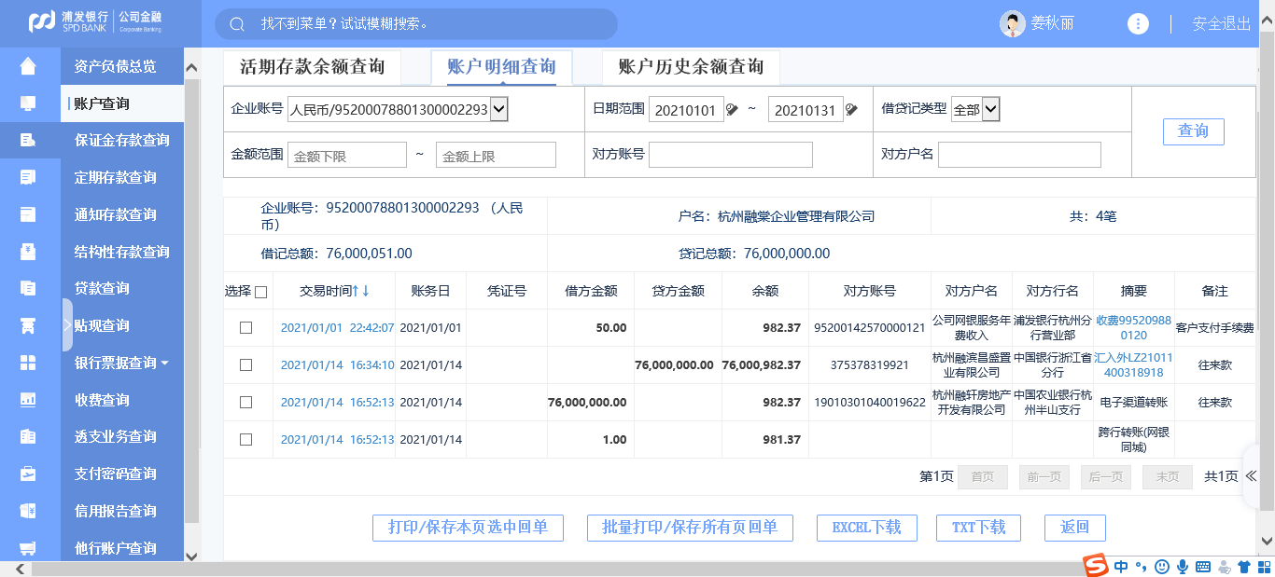

附件二 合资公司对账单
合资公司工商银行1月份银行对账单
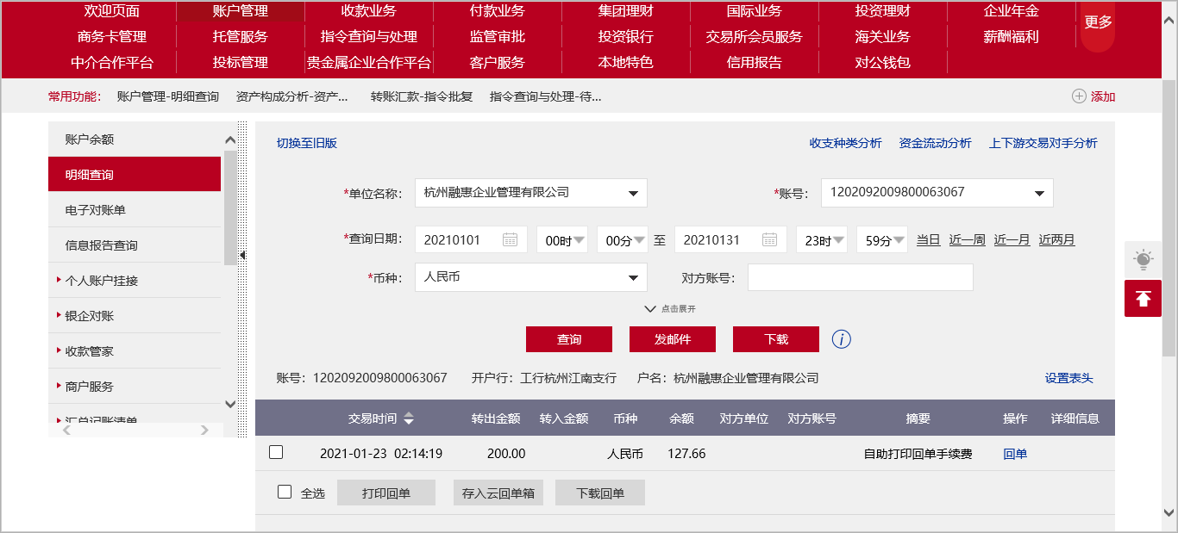

附件三 项目公司对账单

项目公司中国银行1月份银行对账单
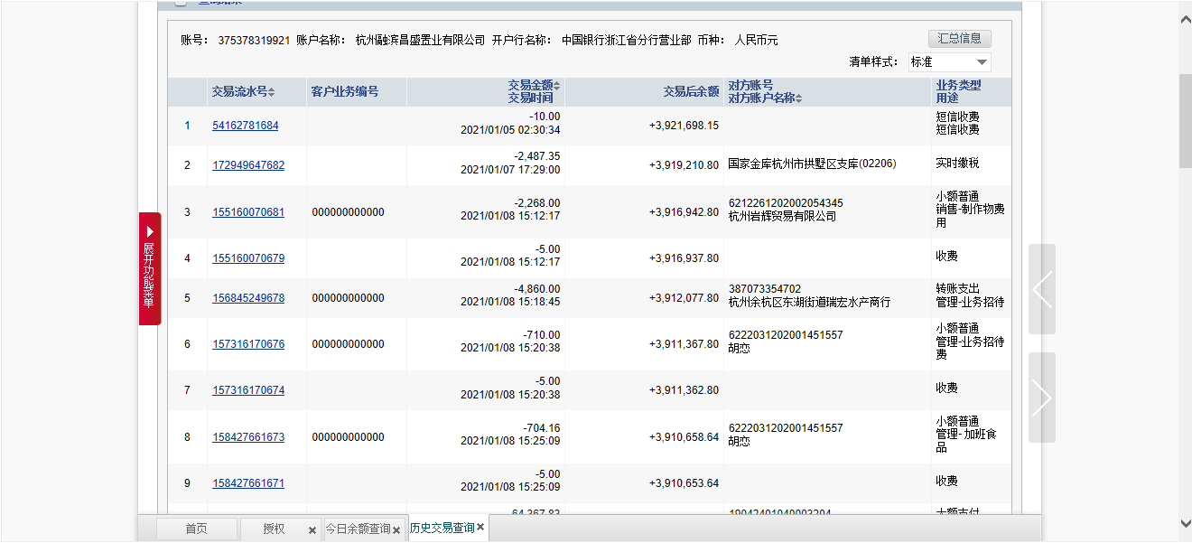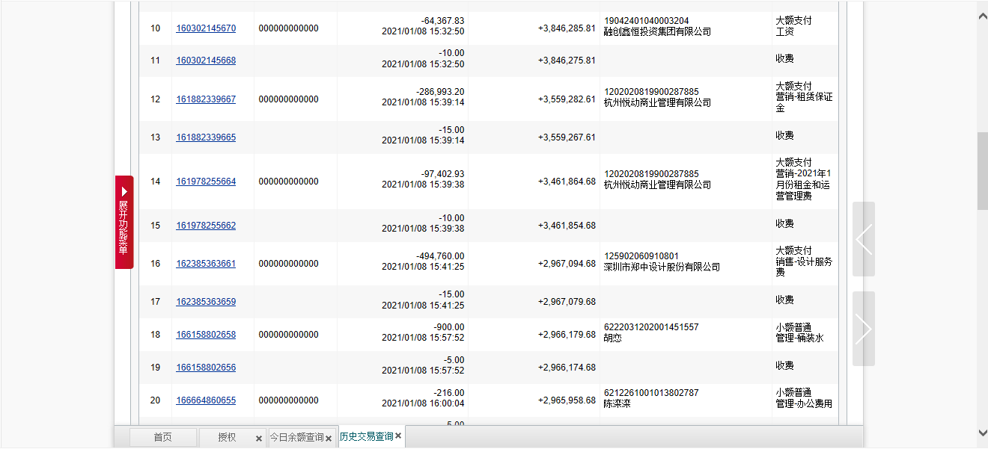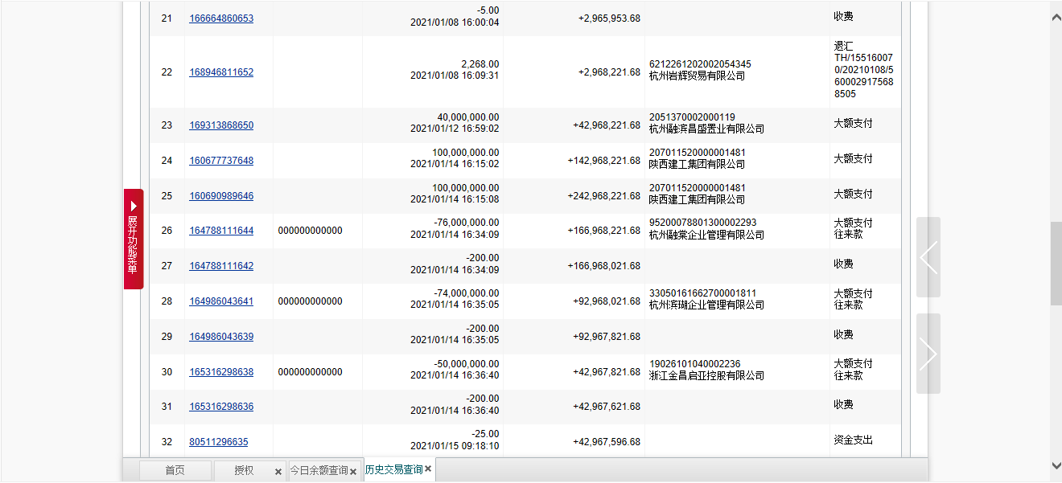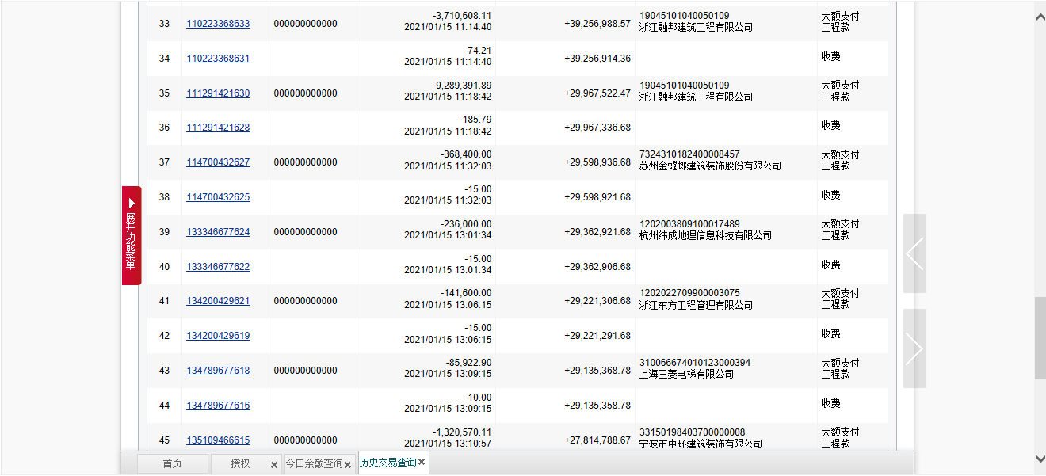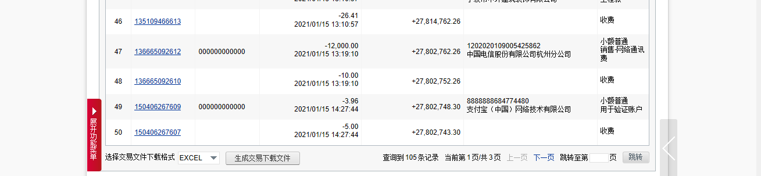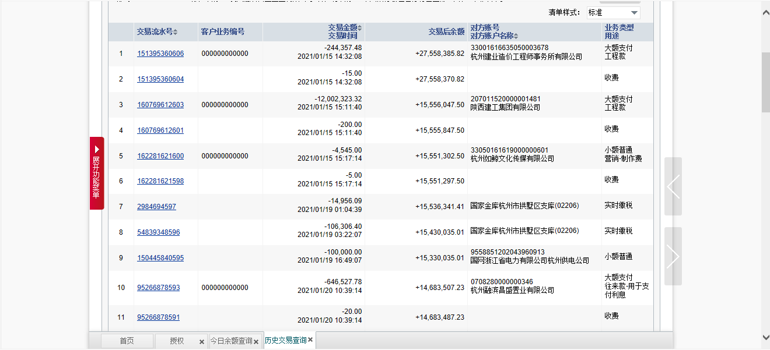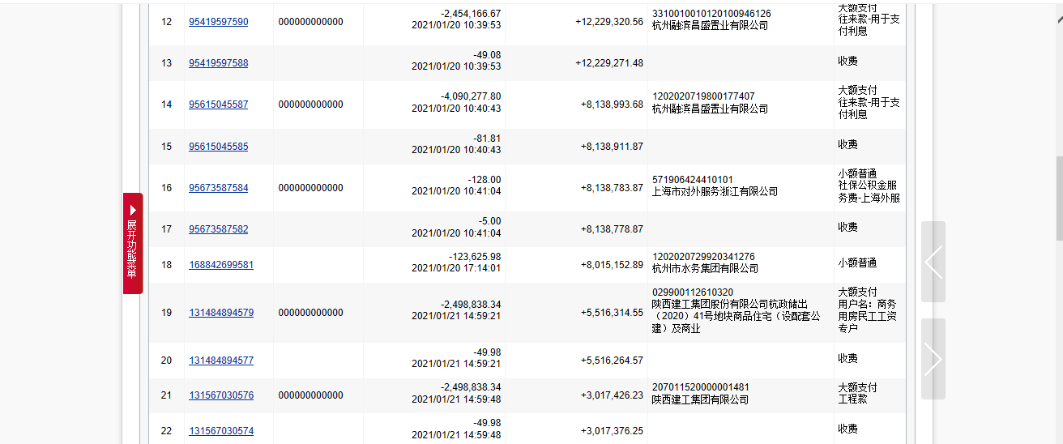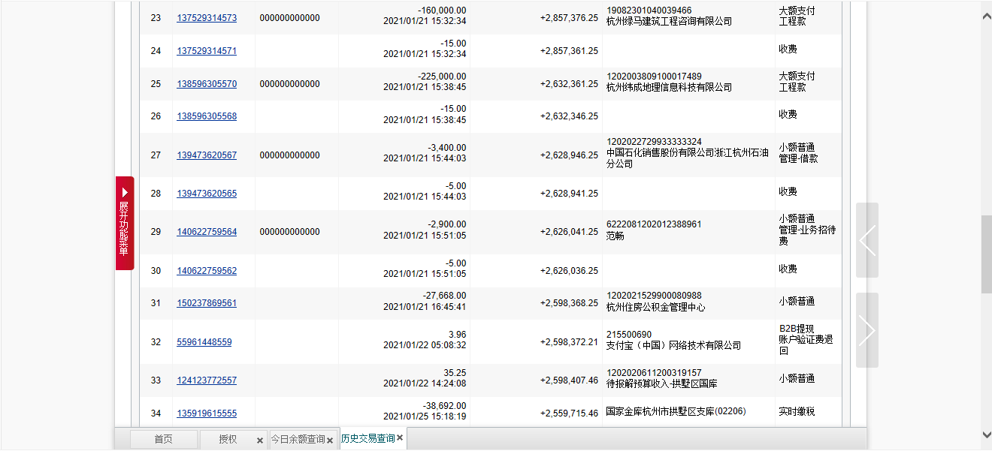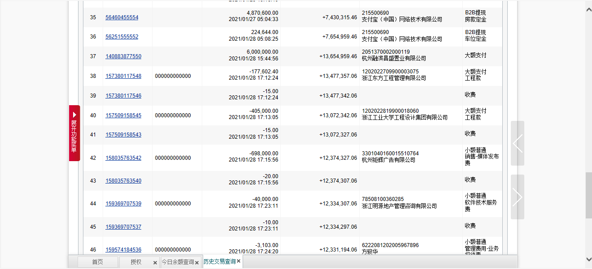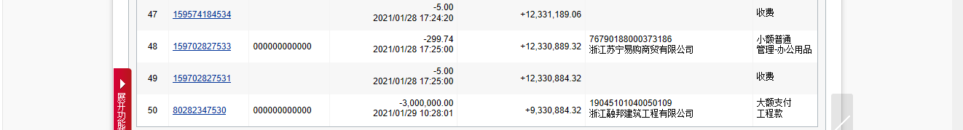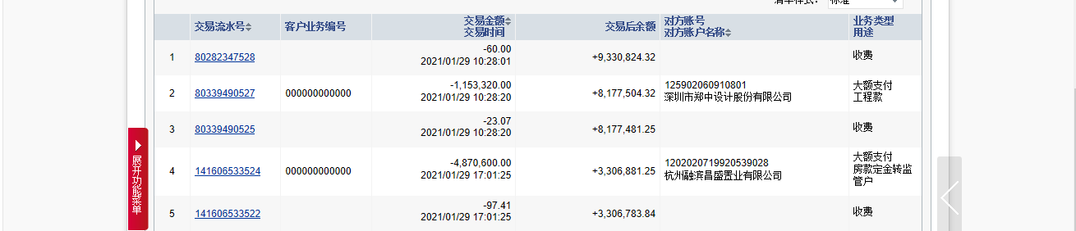

项目公司工商银行1月份（8773）账户银行对账单
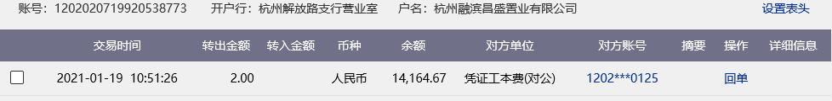
项目公司工商银行1月份（7407）账户银行对账单
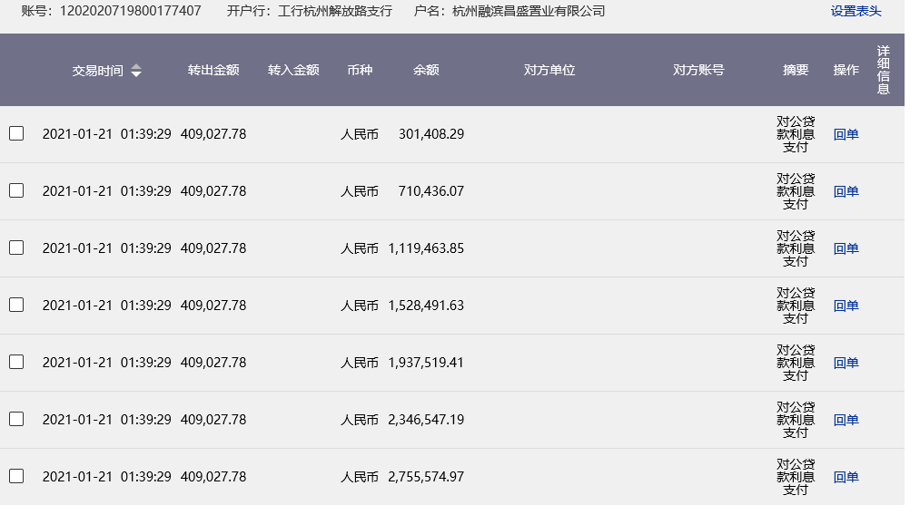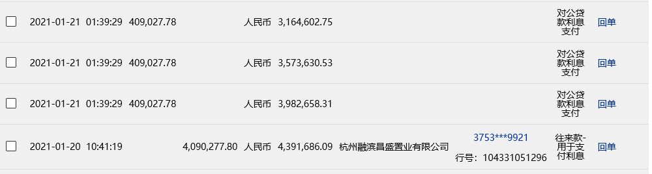

项目公司工商银行1月份（9028）账户银行对账单
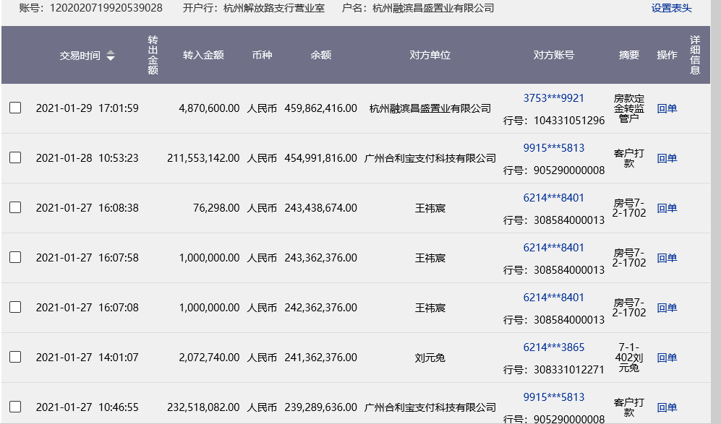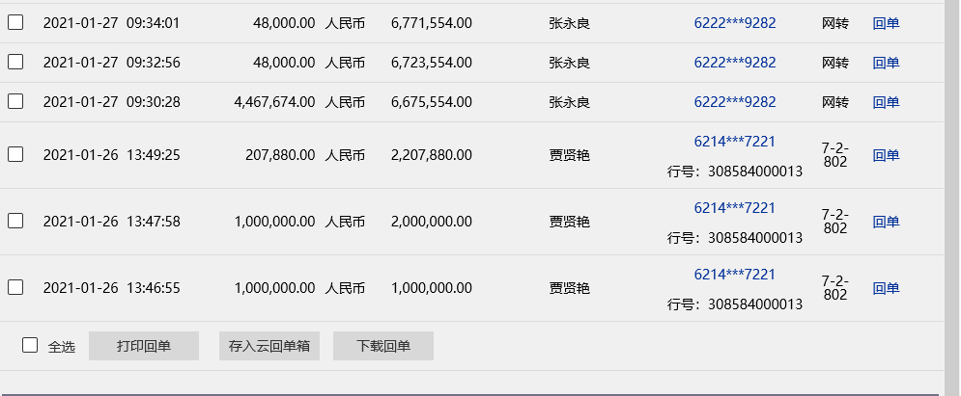

项目公司南京银行（0347）1月份银行对账单
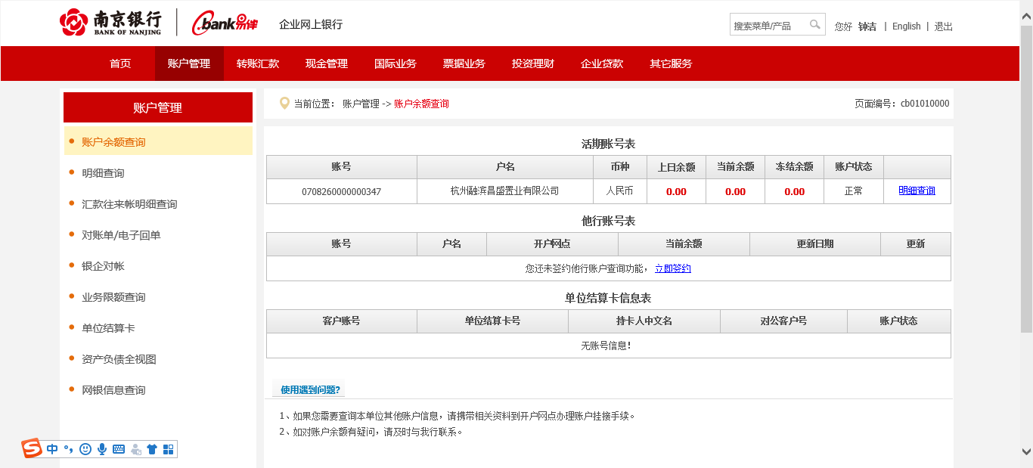

项目公司南京银行（0346）1月份银行对账单
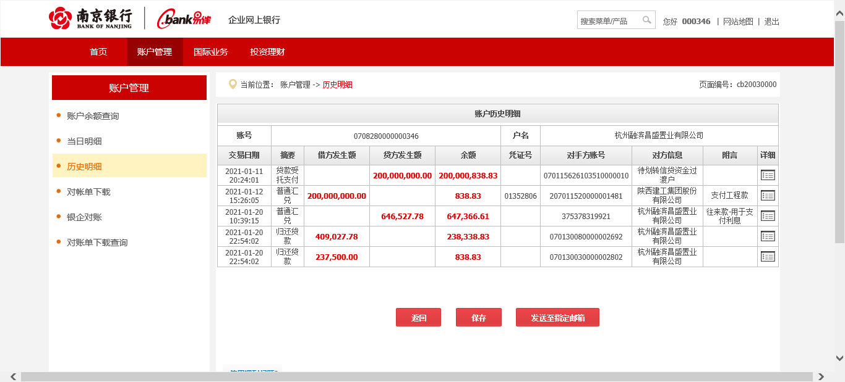

项目公司浙商银行账户1月份银行对账单
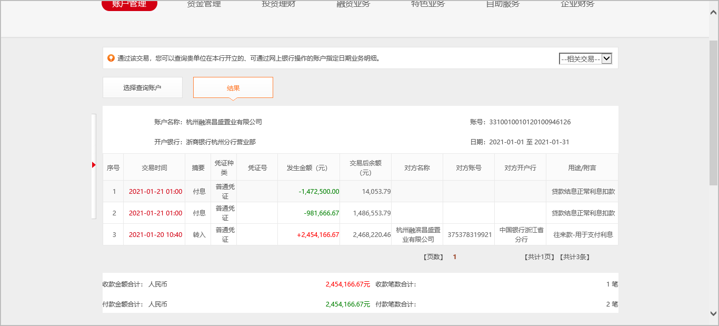

项目公司浦发银行账户1月份银行对账单
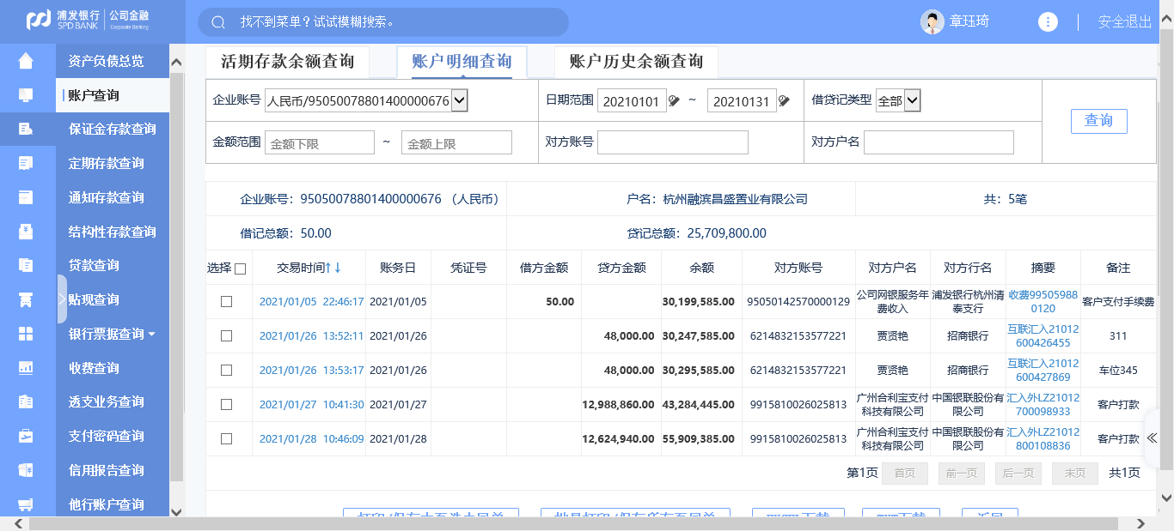

项目公司渤海银行账户1月份银行对账单
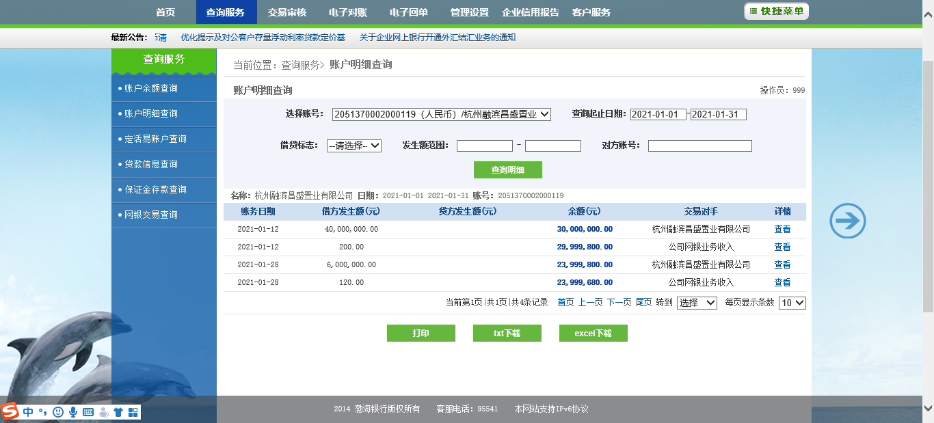

项目公司杭州联合银行账户1月份银行对账单
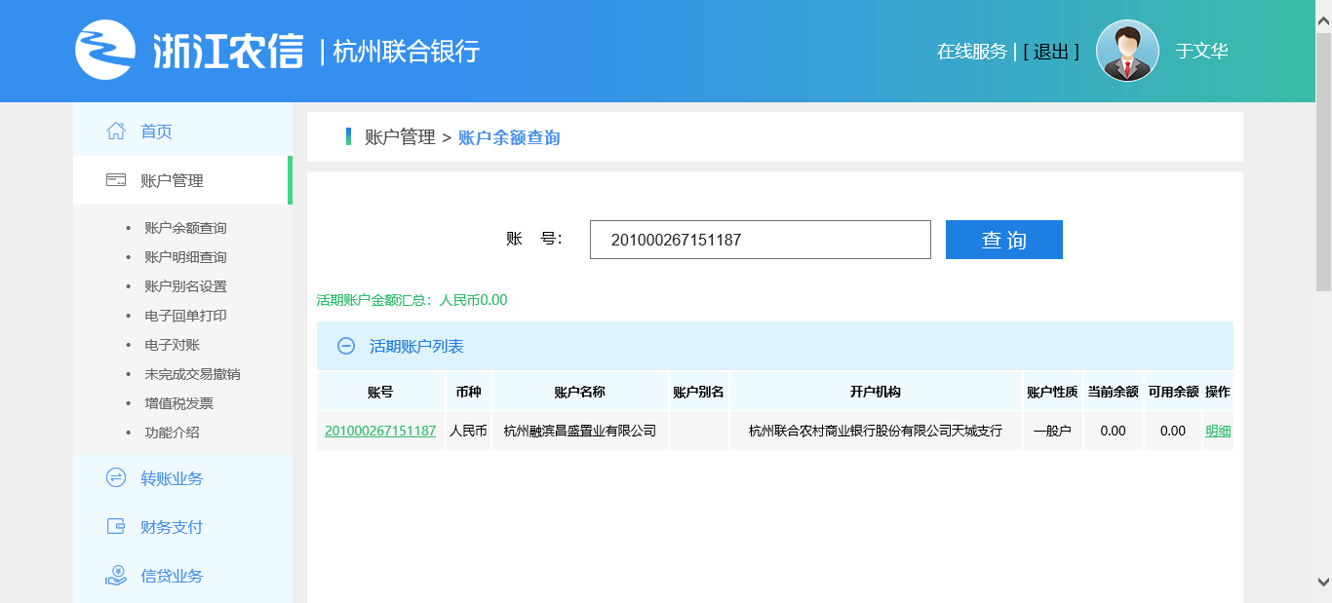

附件四 用印登记薄

合资公司1月份用印登记簿

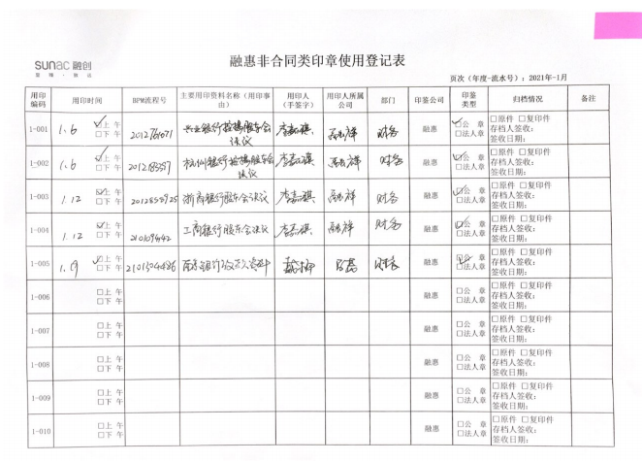

项目公司1月份用印登记簿
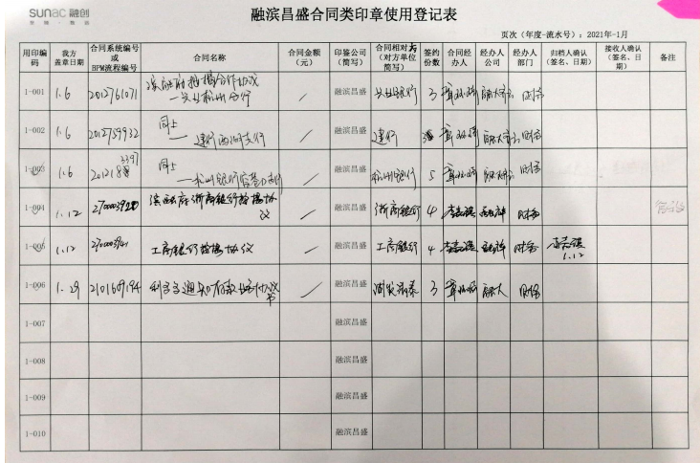
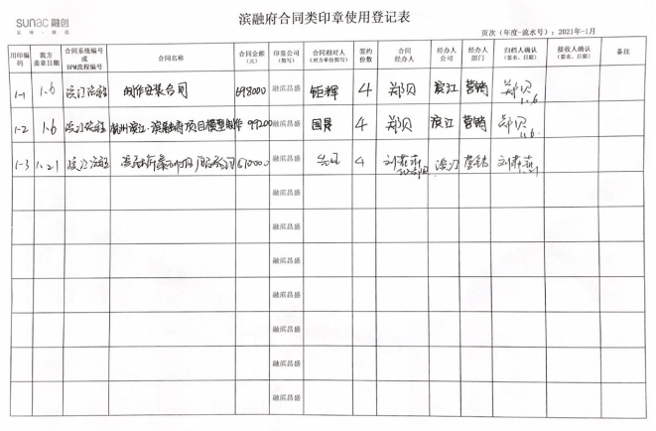

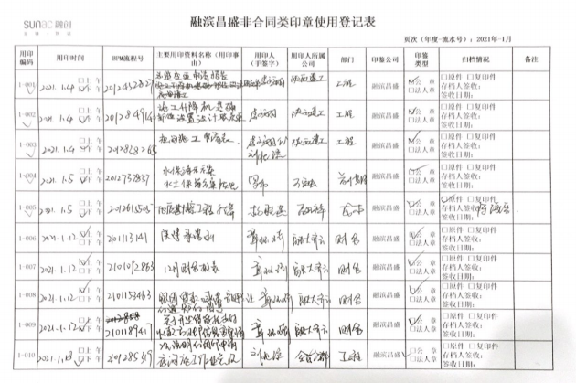
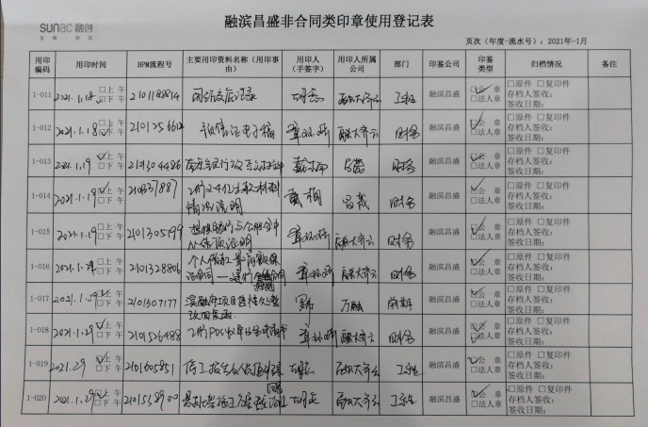
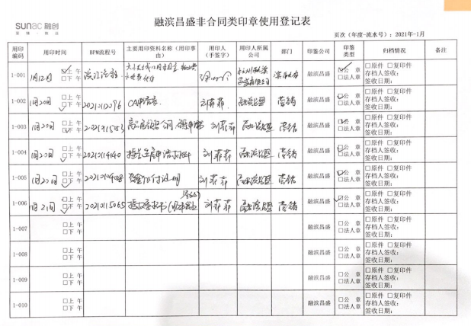

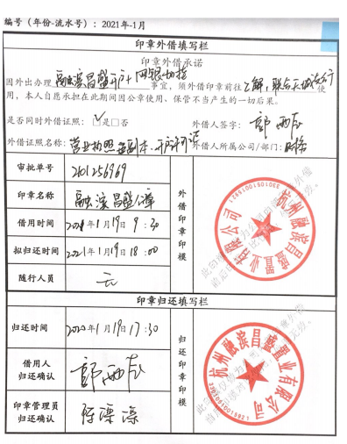
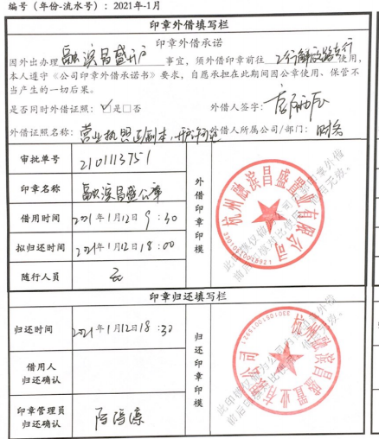

附件五 商品房预售许可证

